**LAB 1**

**1. Thao tác với tập tin và thư mục**

1.1. Đang ở thư mục root, thực hiện tạo cây thư mục sau:

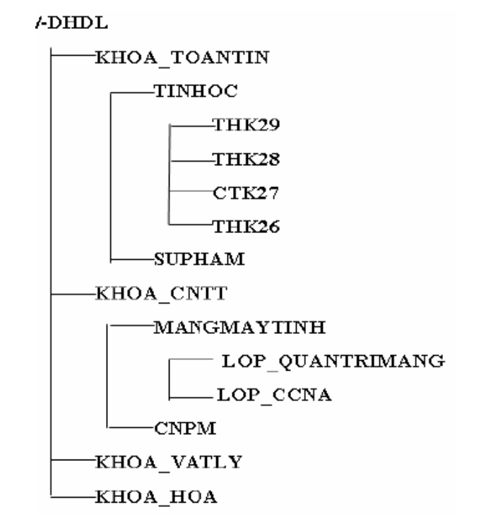

1.2. Chuyển thư mục làm việc tới /DHDL.Tạo tập tin /DHDL/kq.txt có nội dung là kết quả điều hướng của lệnh ls –l /DHDL.

1.3. Tạo thư mục HOSO trong thư mục KHOA_CNTT

1.4. Dùng lệnh cat hoặc vi tạo tập tin ds_lop.txt trong thư mục HOSO ở trên, có nội dung là danh sách lớp (nhập khoảng 10 tên sinh viên).

1.5. Đổi tên tập tin vừa tạo thành dslop_ctk27.txt.

1.6. Chuyển thư mục làm việc đến thư mục HOSO.Thêm nội dung của lệnh date vào cuối tập tin dslop_ctk27.txt.

1.7. Dùng vi để đưa nội dung mới thêm lên đầu file.

1.8. Copy file dslop_ctk27.txt vào thư mục CTK27

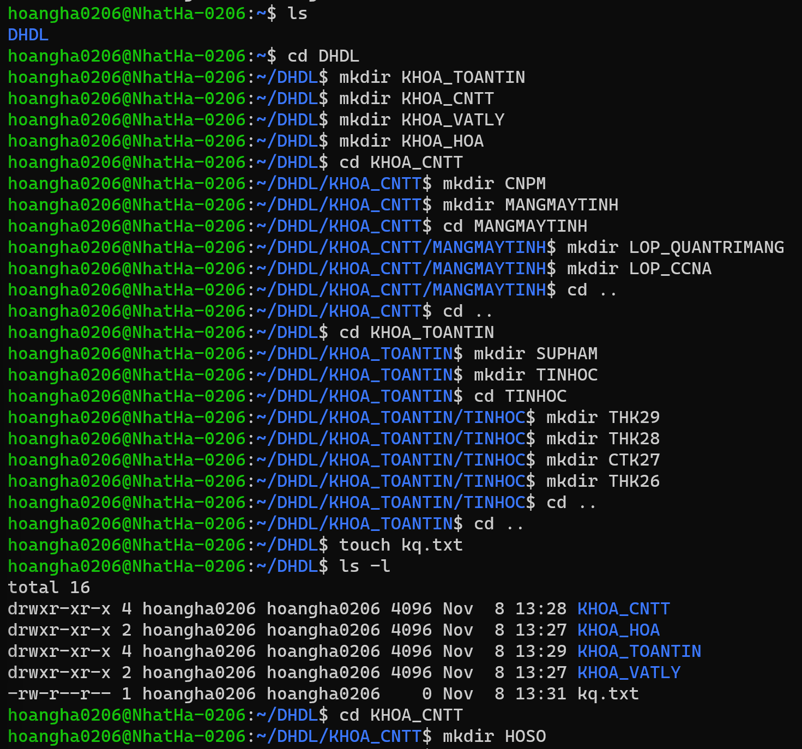



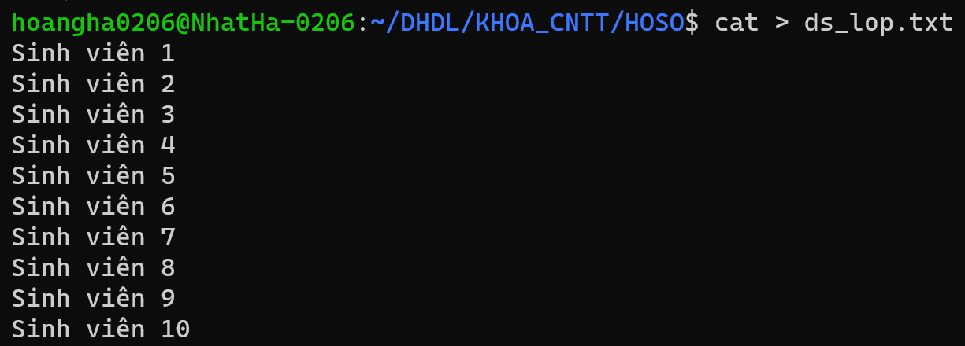

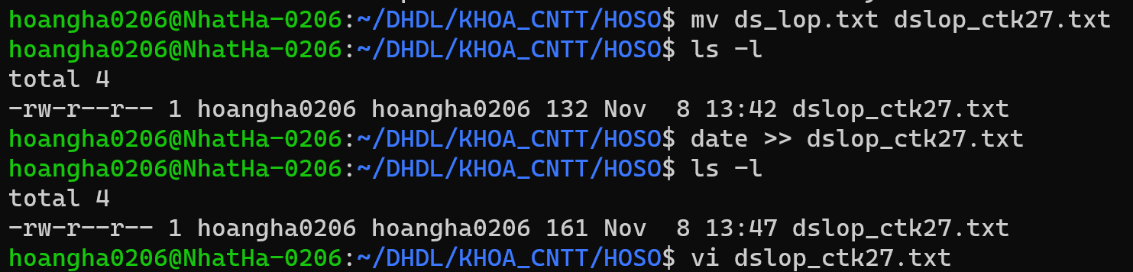



1.9. Di chuyển tập tin kq.txt vào thư mục CNPM và đổi tên thành ds.list.



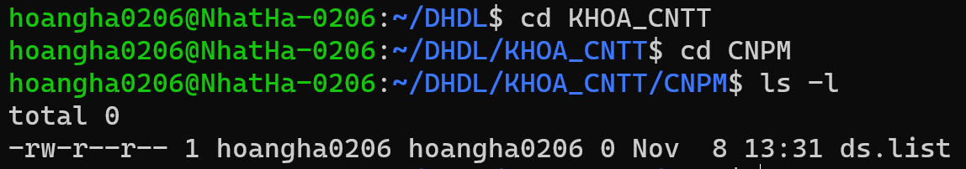

1.10. Thực hiện xóa 2 thư mục KHOA_VATLY và KHOA_HOA

1.11. Dùng một lệnh, xóa hai thư mục THK28 và THK29.

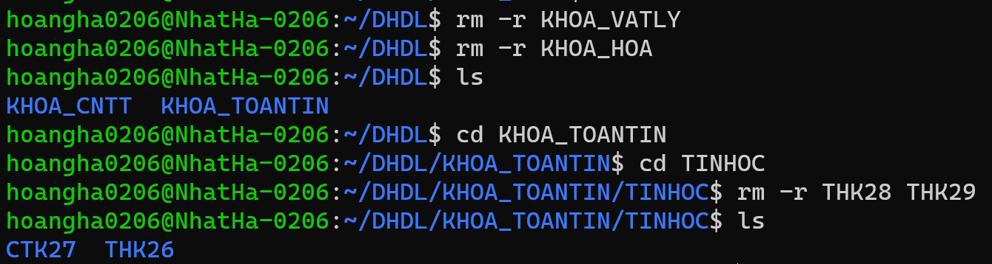

1.12. Thực hiện di chuyển thư mục CTK27 vào thư mục KHOA_CNTT

1.13. Cho biết số dòng, số từ, số ký tự của file dslop_ctk27.txt

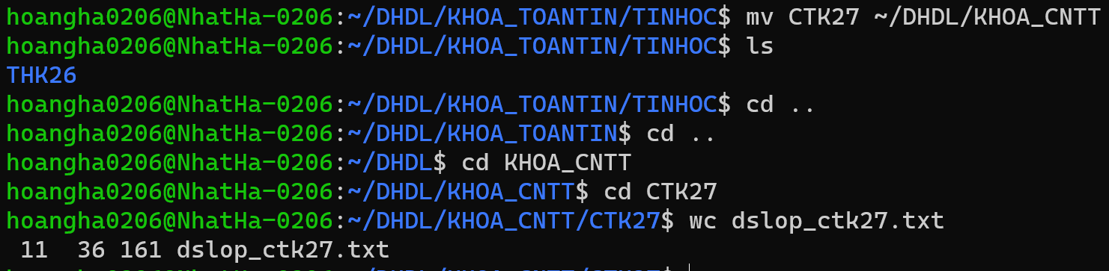

1.14. Thực hiện sắp xếp nội dung tập tin dslop_ctk27.txt theo thứ tự alphabe (dùng lệnh sort).

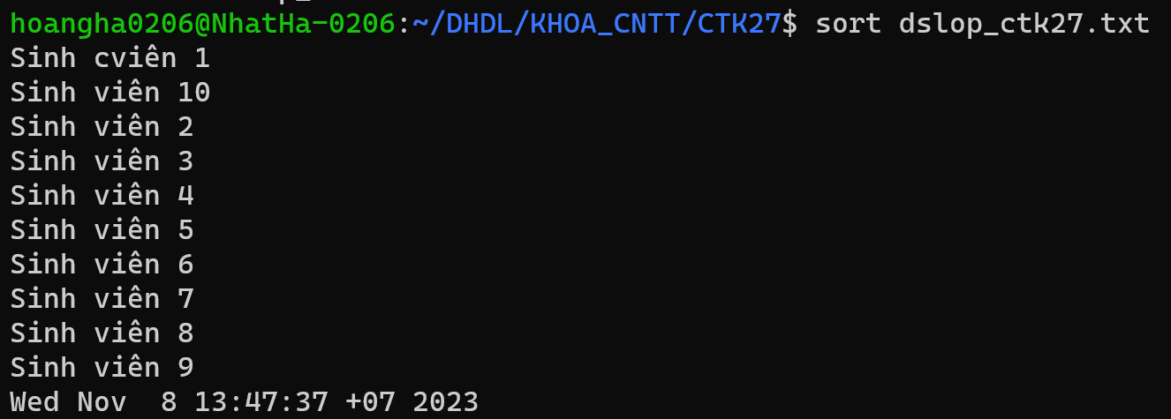

1.15. Copy 2 file dslop_ctk27.txt và ds.list vào thư mục LUUTRU bằngmột lệnh



1.16. Nối lịch của tháng hiện tại vào tập tin ds.list ở trên.



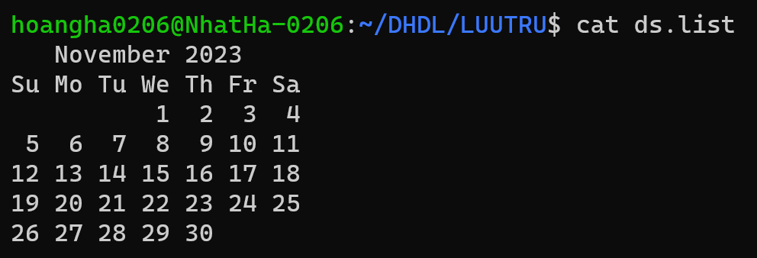

1.17. Thay đổi quyền cho tập tin dslop_ctk27.txt có quyền như sau rwer--r--



1.18. Thay đổi quyền sở hữa tập tin dslop_ctk27.txt cho người dùng svctk27.

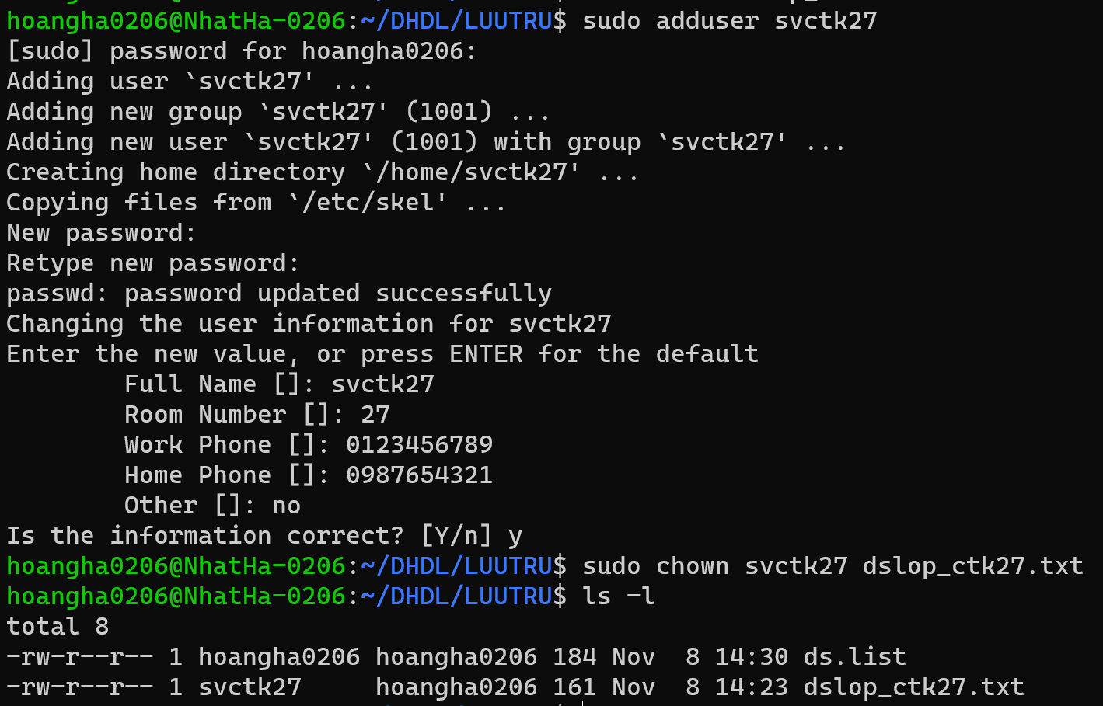

1.19. Thực hiện tìm kiếm trong danh sách thư mục KHOA_CNTT những file hay thư mục có chứa ctk27 kết quả sẽ được lưu thêm vào file dslop_ctk27.txt. 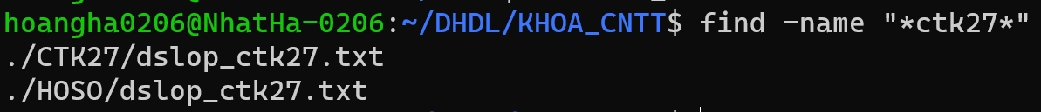

1.20. Tạo file liên kết dslink lưu trong thư mục DHDL cho file gốc dslop_ctk27.txt.

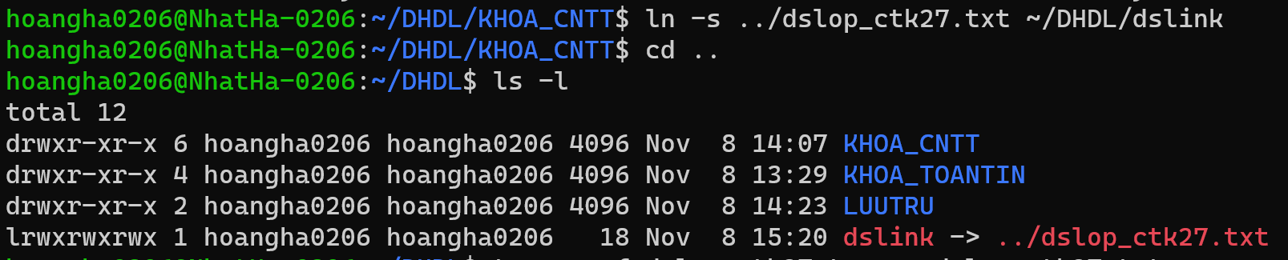

1.21. Thực hiện nén file dslop_ctk27.txt, nén thư mục DHDL.



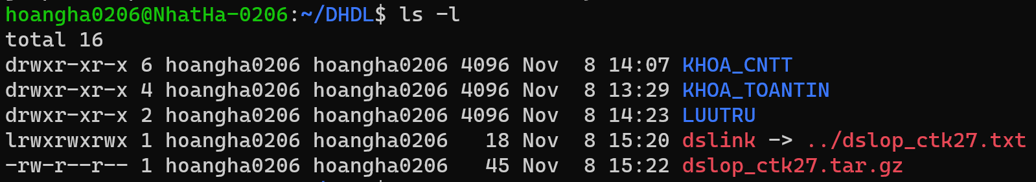



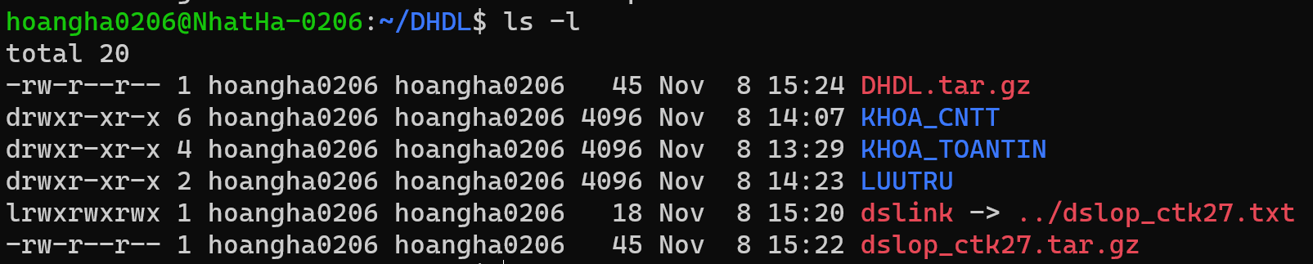

**2. Đăng nhập bằng người dùng root và thực hiện các lệnh theo yêu cầu sau:**

2.1. Xem nội dung thư mục /dev ở dạng đầy đủ

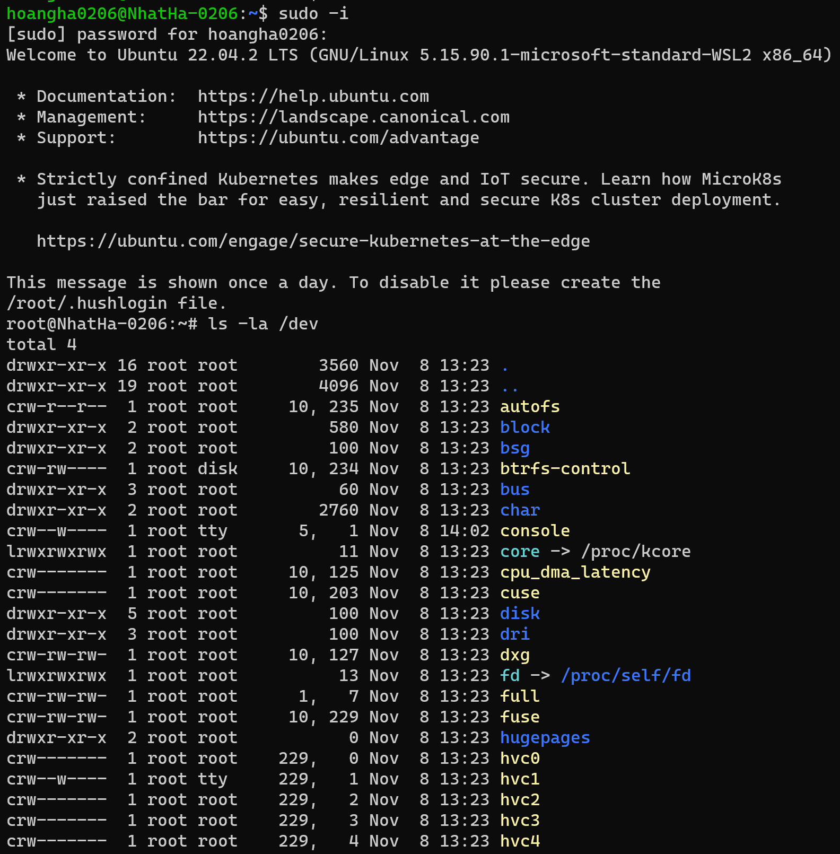

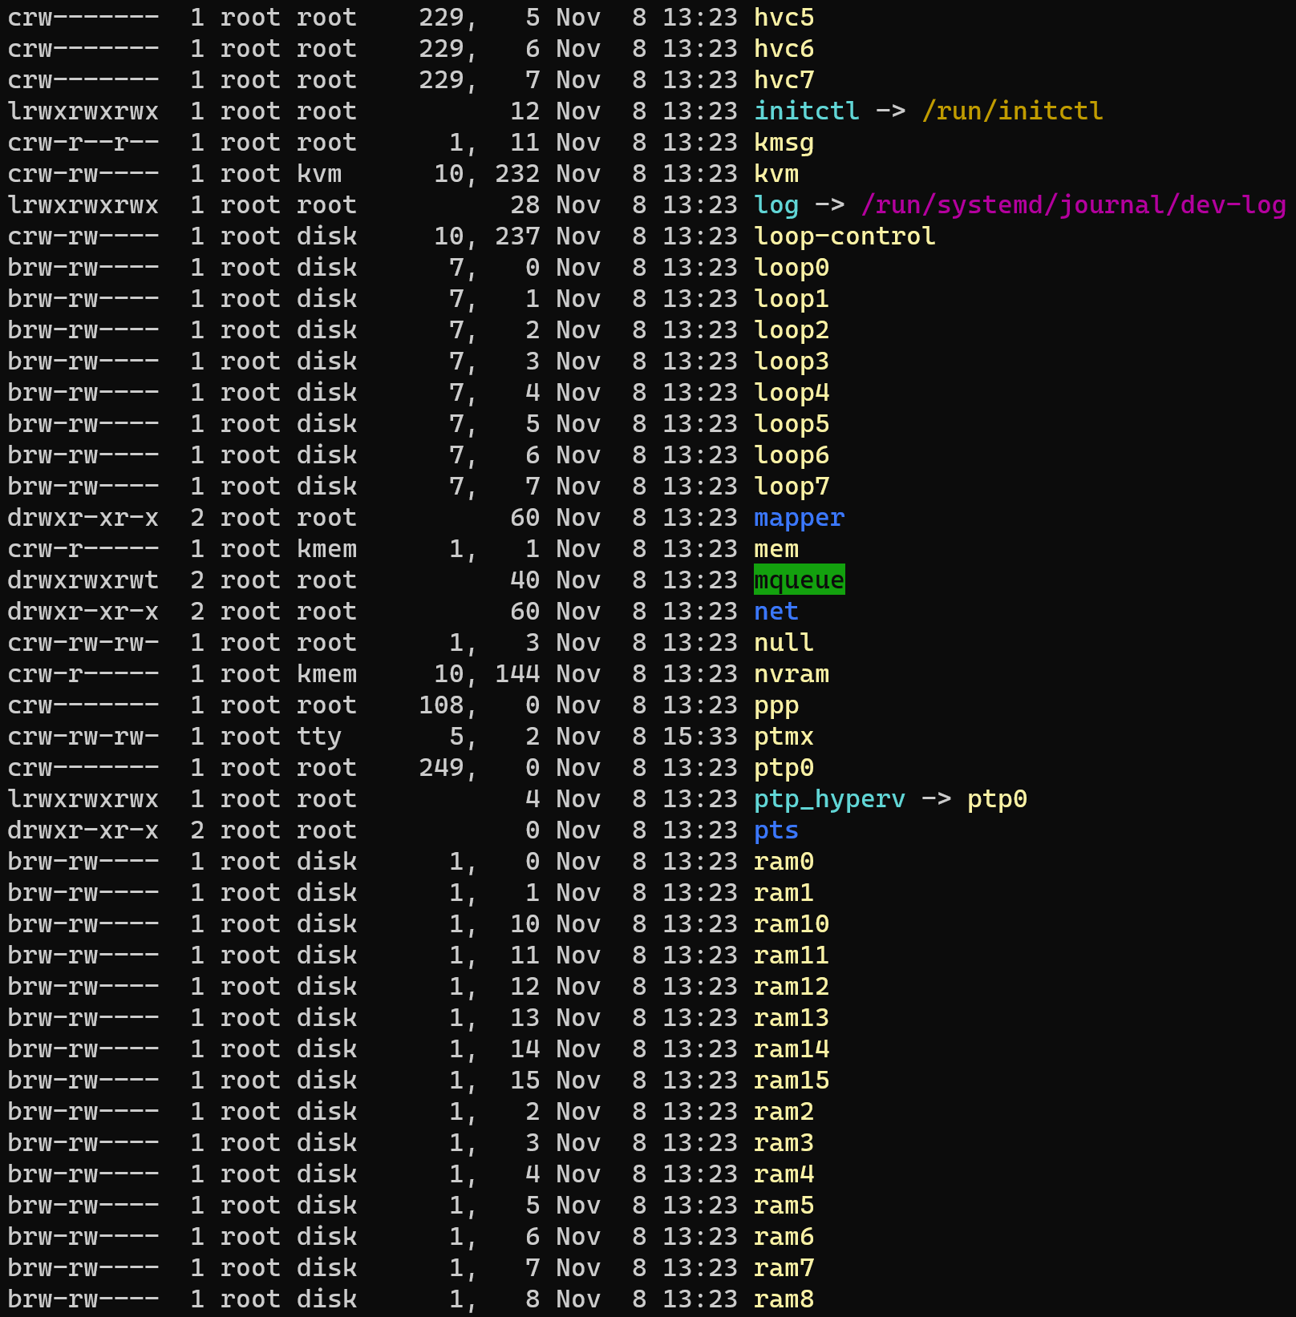

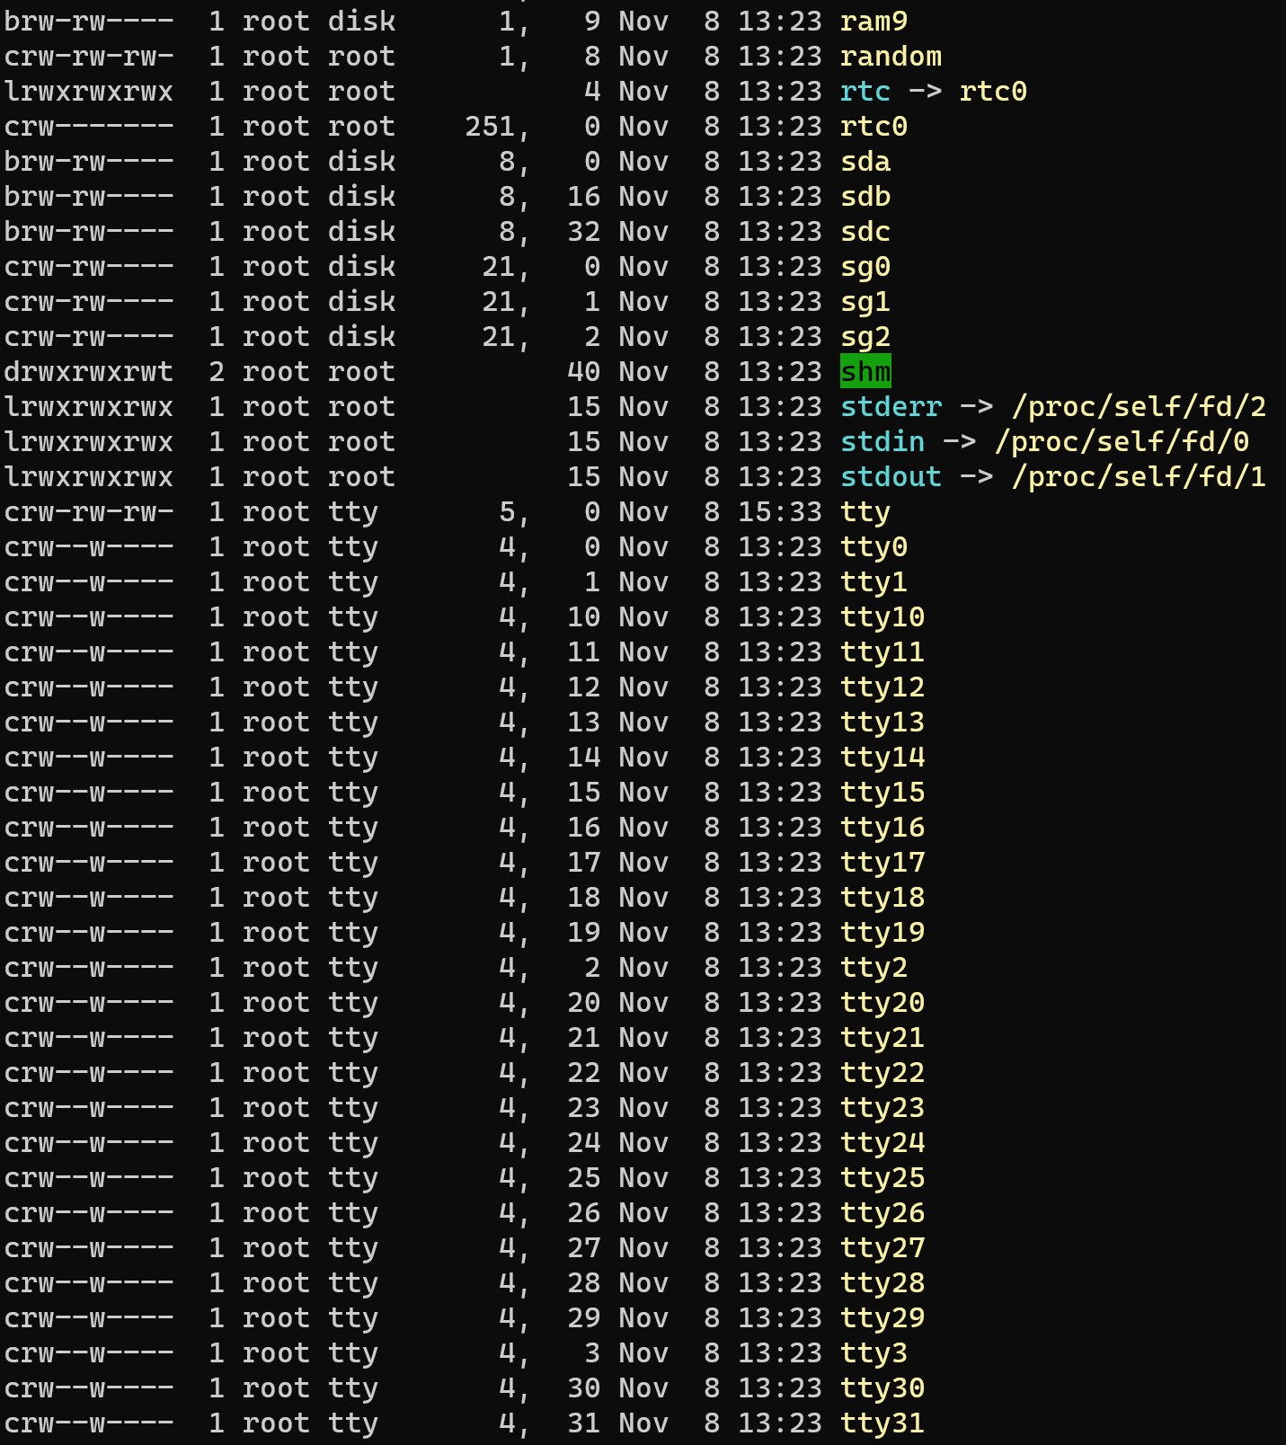

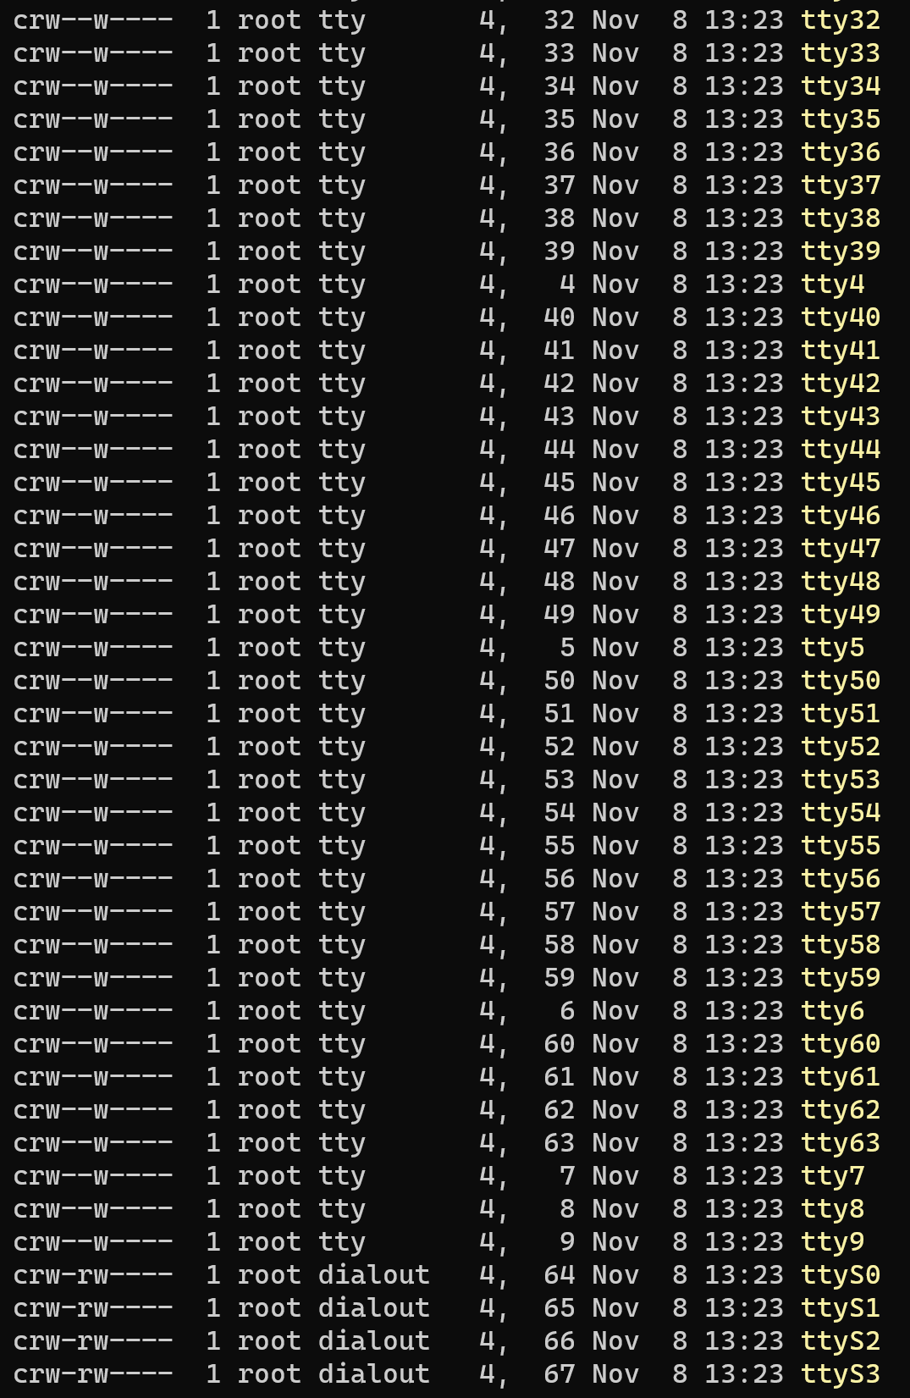

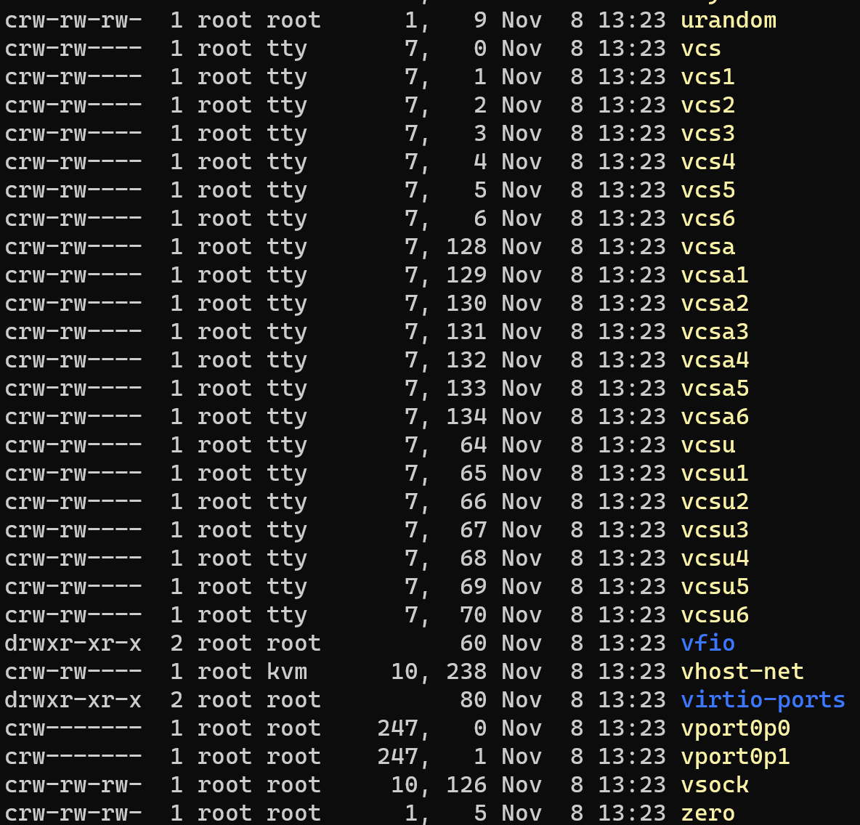

2.2. Liệt kê nội dung đầy đủ thư mục /dev vào tập tin ds_thietbi lưu vào thư mục chủ của root(/root)

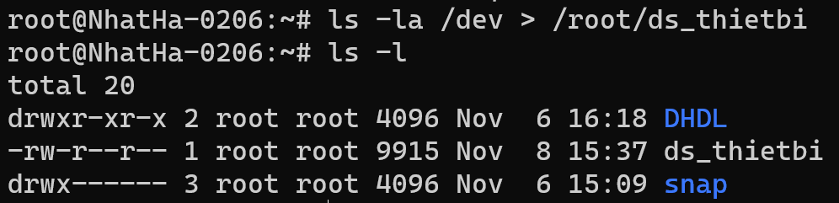

2.3. Sắp xếp nội dung tập tin ds_thietbi trên theo thứ tự alphabe

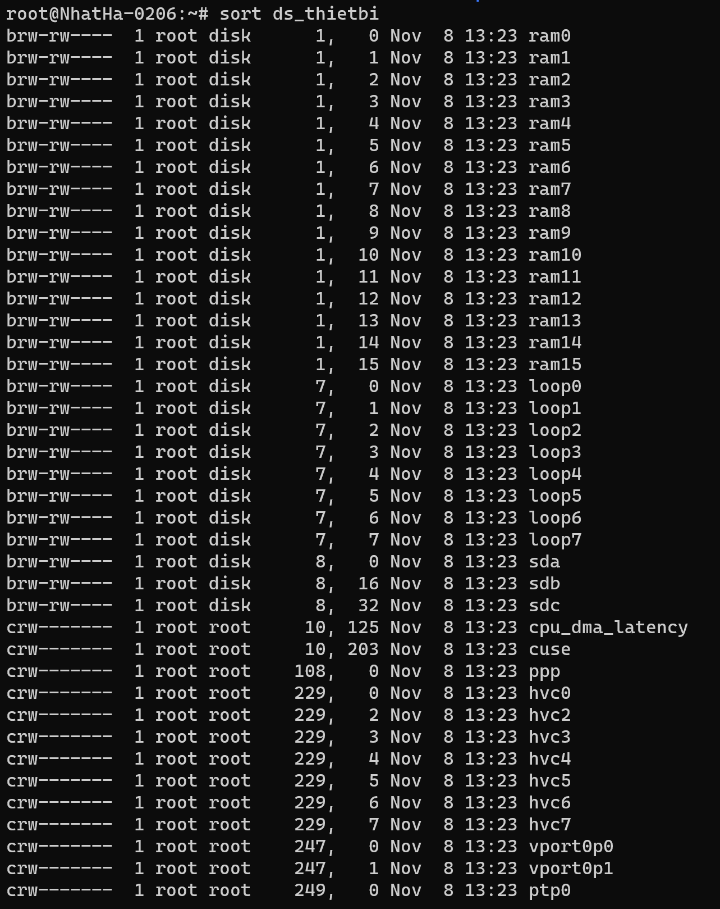

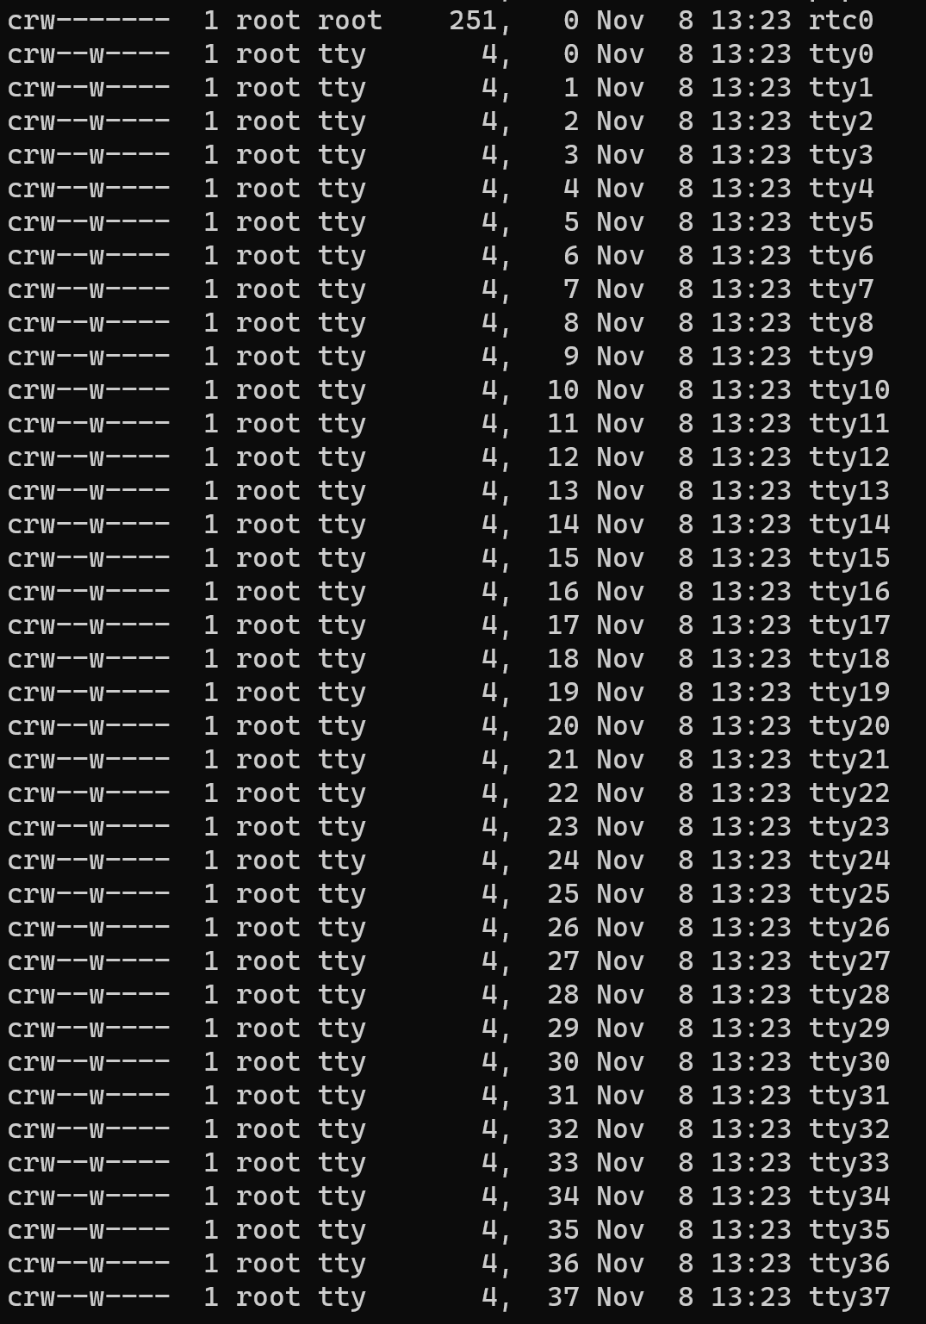

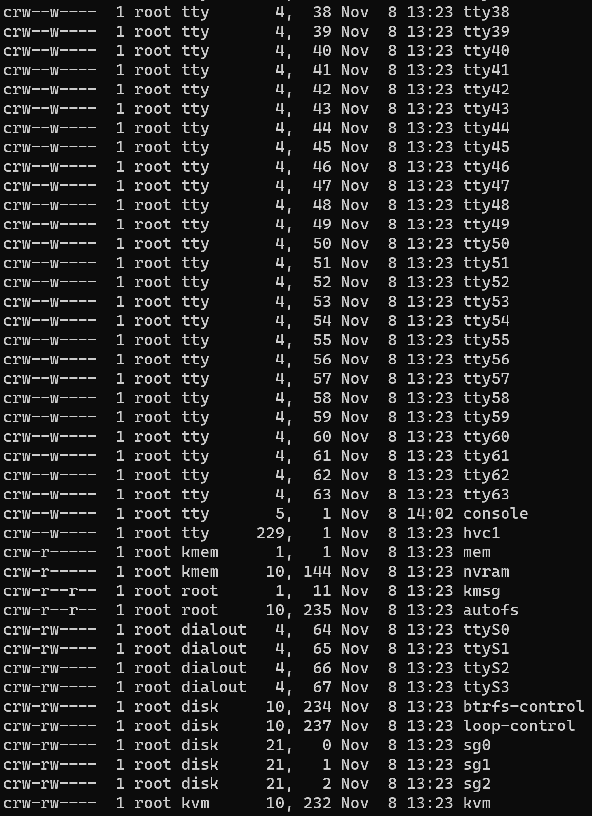

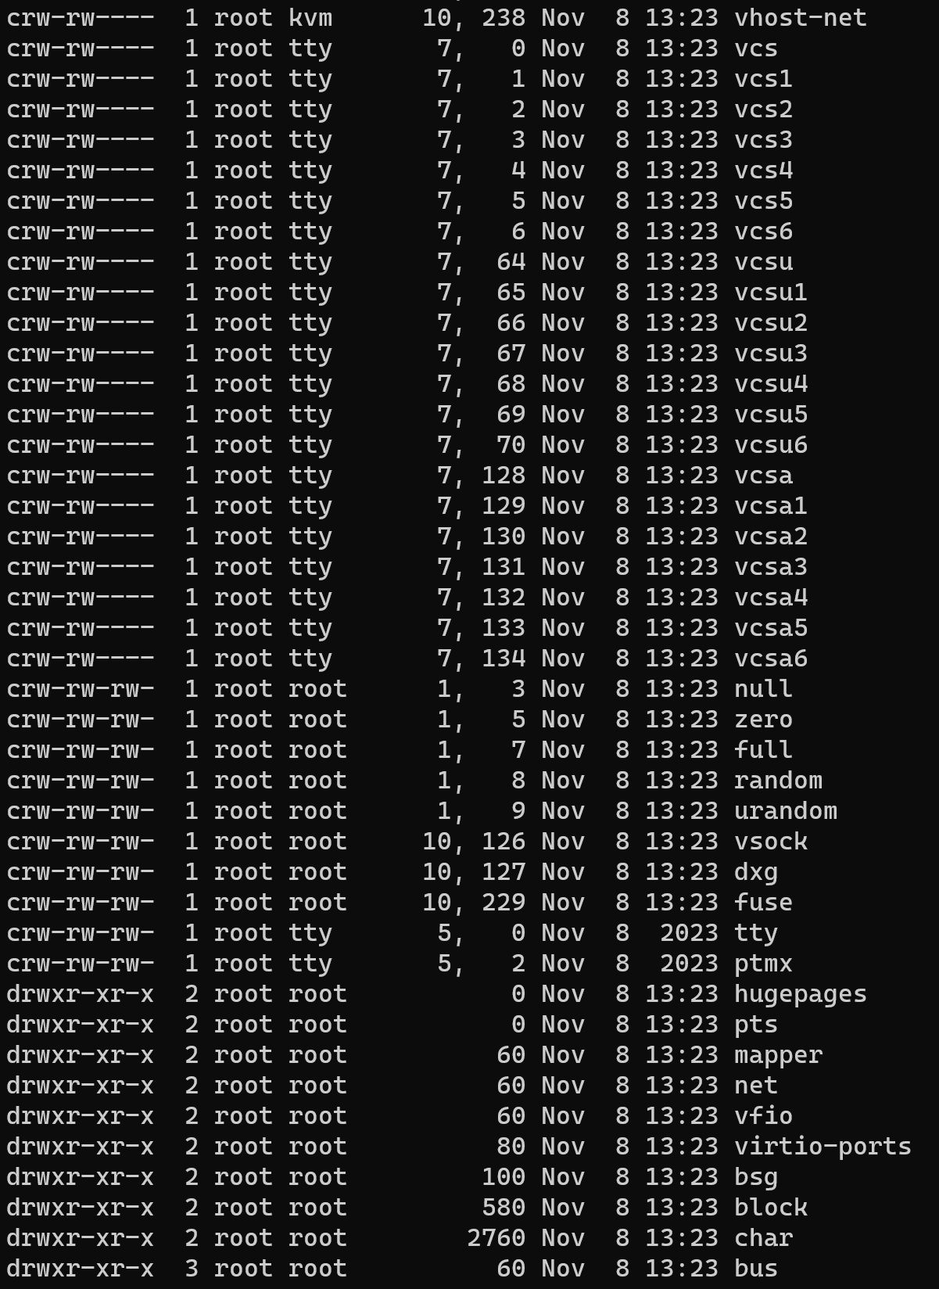

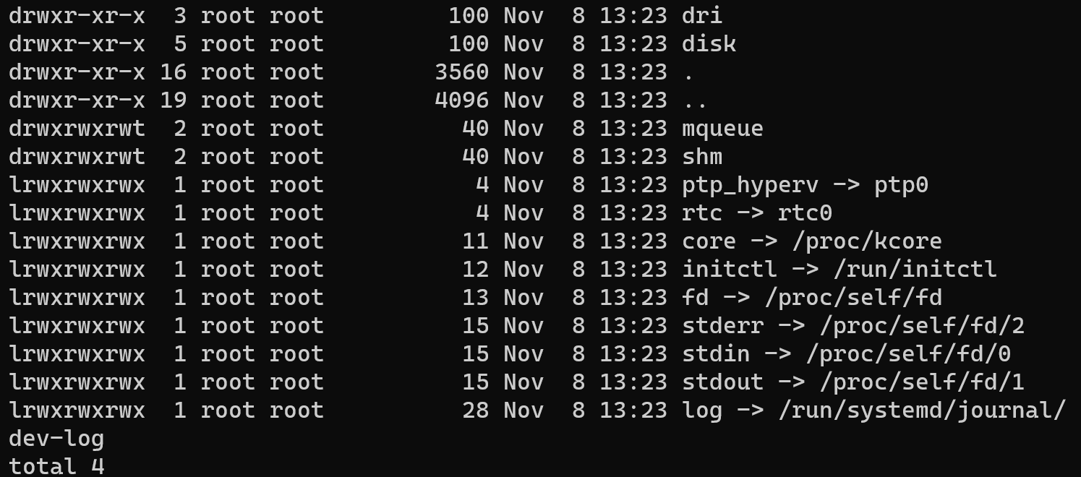

2.4 Xem lại nội dung tập tin trên bằng 2 lệnh cat và more? Rút ra sự khác nhau giữa hai lệnh này?

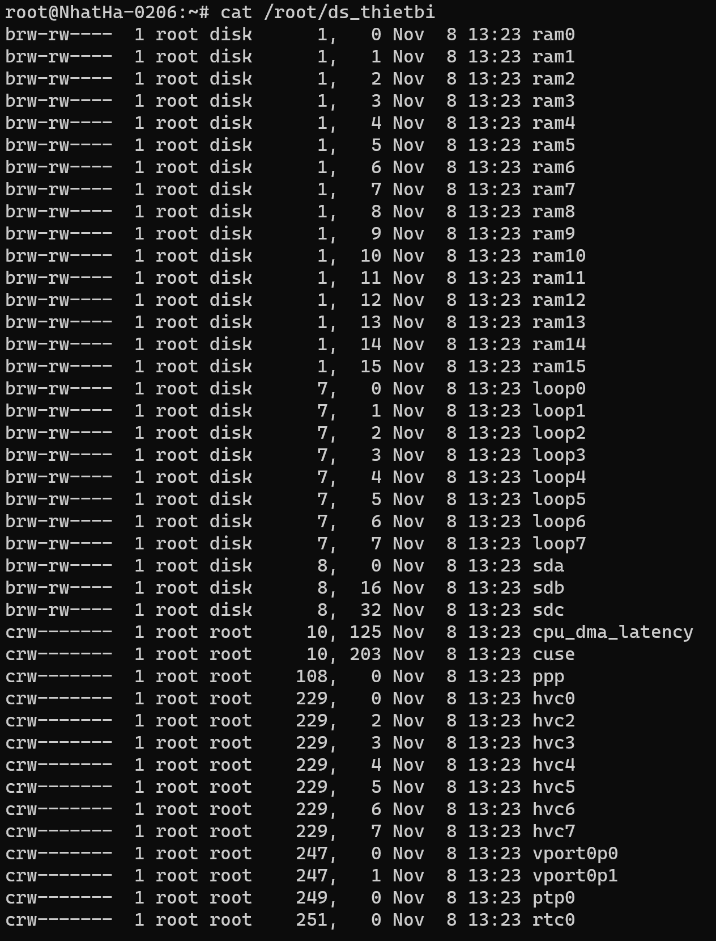

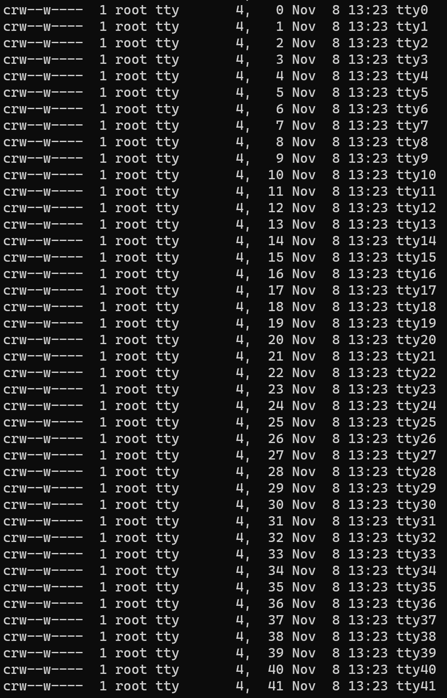

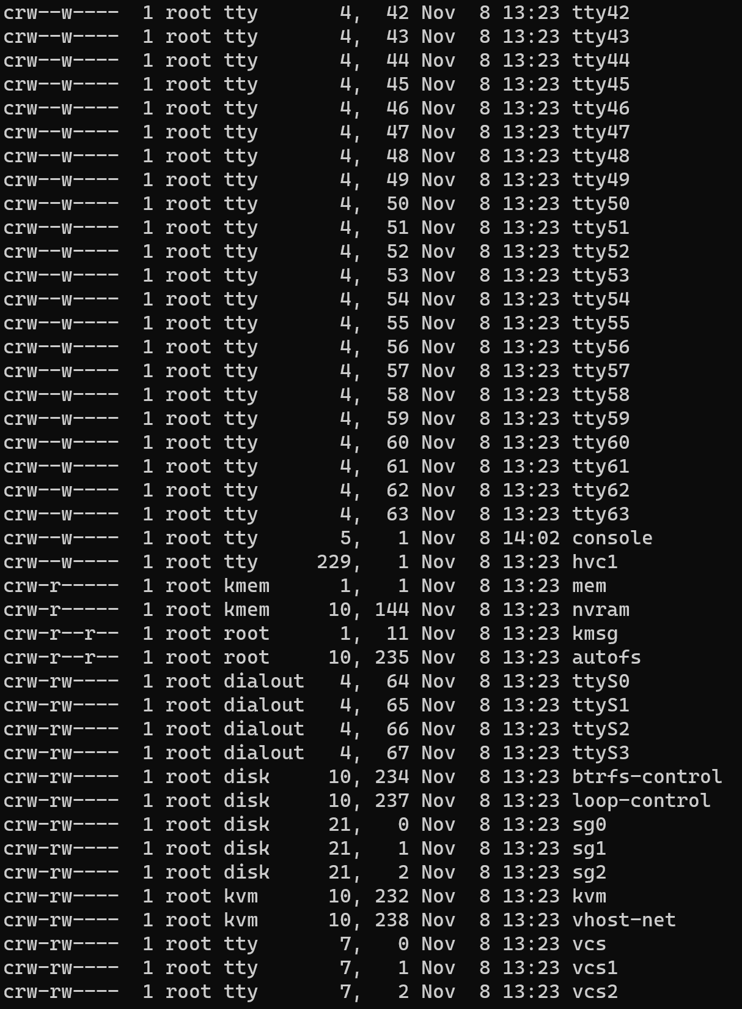

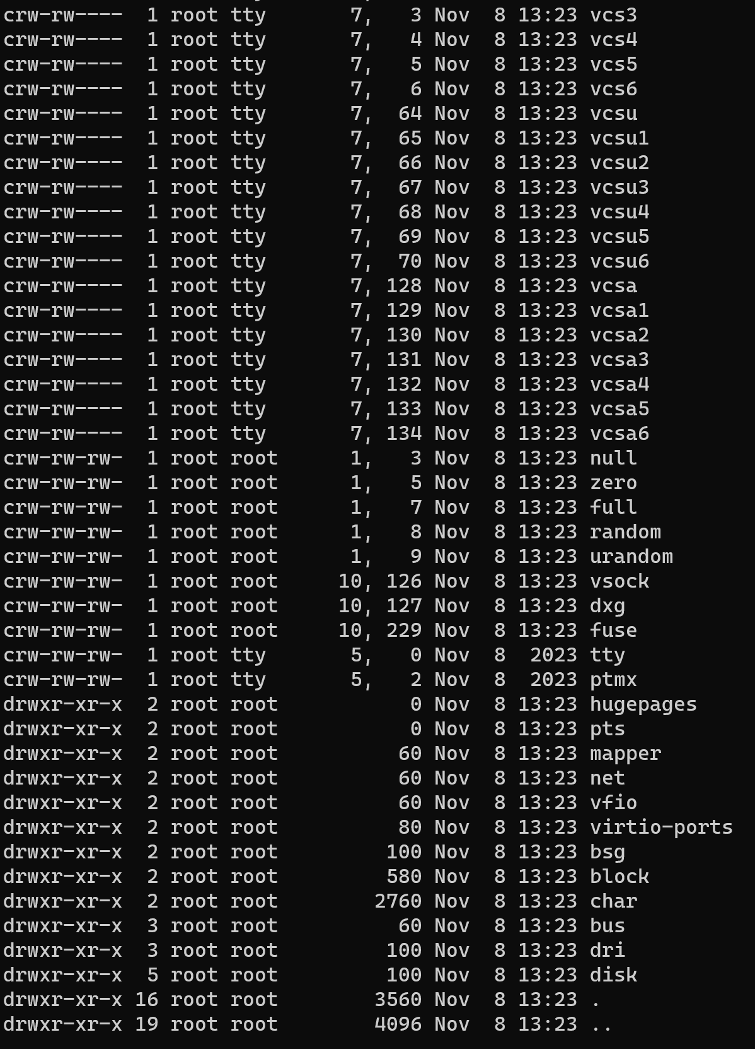

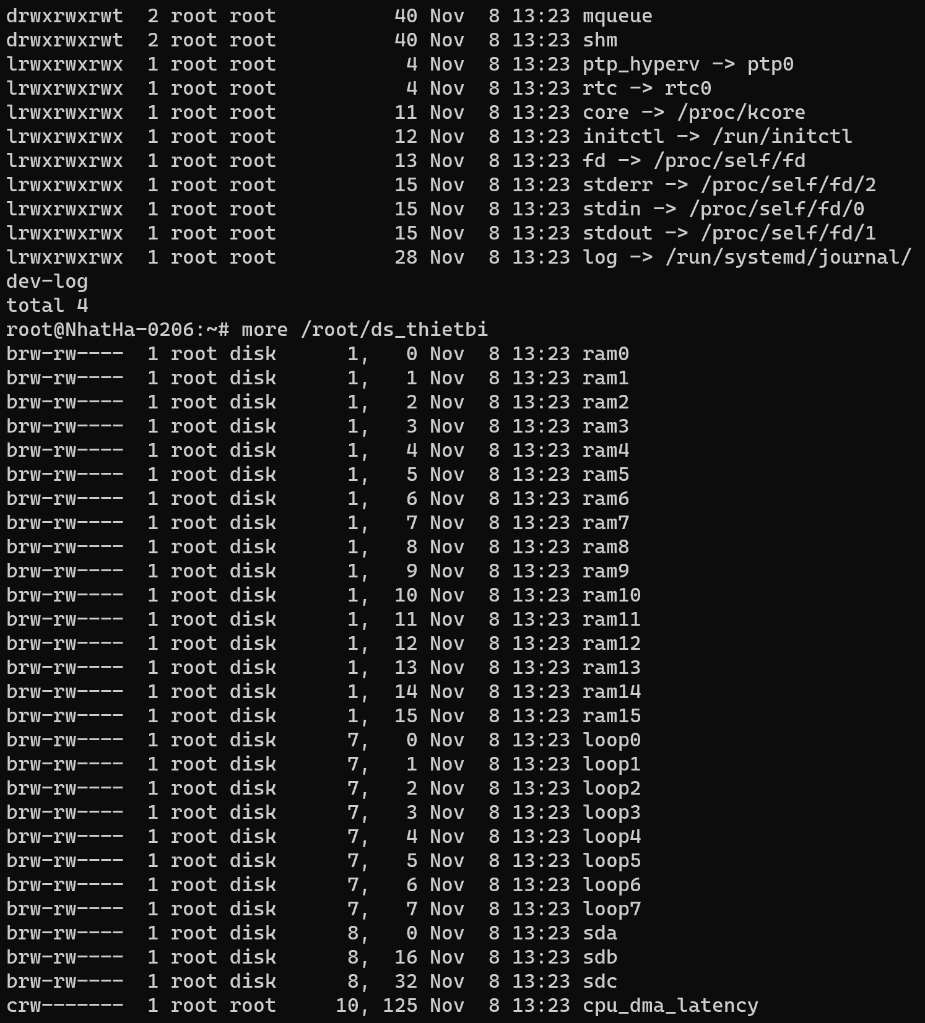

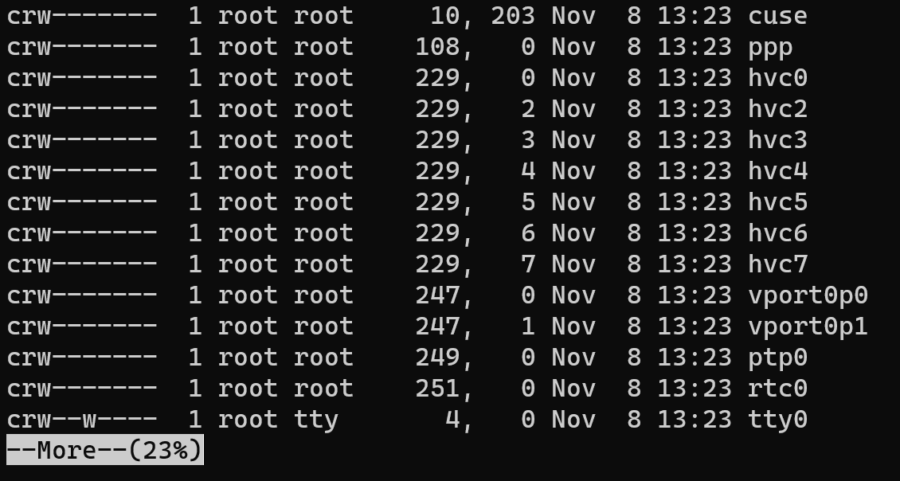

Sự khác nhau chính giữa cat và more là cách chúng xử lý và hiển thị nội dung tập tin:

* cat (concatenate): Hiển thị toàn bộ nội dung của tập tin một lần và cho phép cuộn lên hoặc xuống để xem.
* more: Hiển thị nội dung của tập tin một phần trang màn hình mỗi lần, có thể sử dụng phím mũi tên để cuộn xuống và dùng theo dõi từng phần màn hình.

2.5. Thực hiện hai lệnh sau:

cat /etc/passwd

cat /etc/passwd | grep “root”

Từ kết quả kết hợp với lệnh man suy ra tác dụng của lệnh grep là gì?

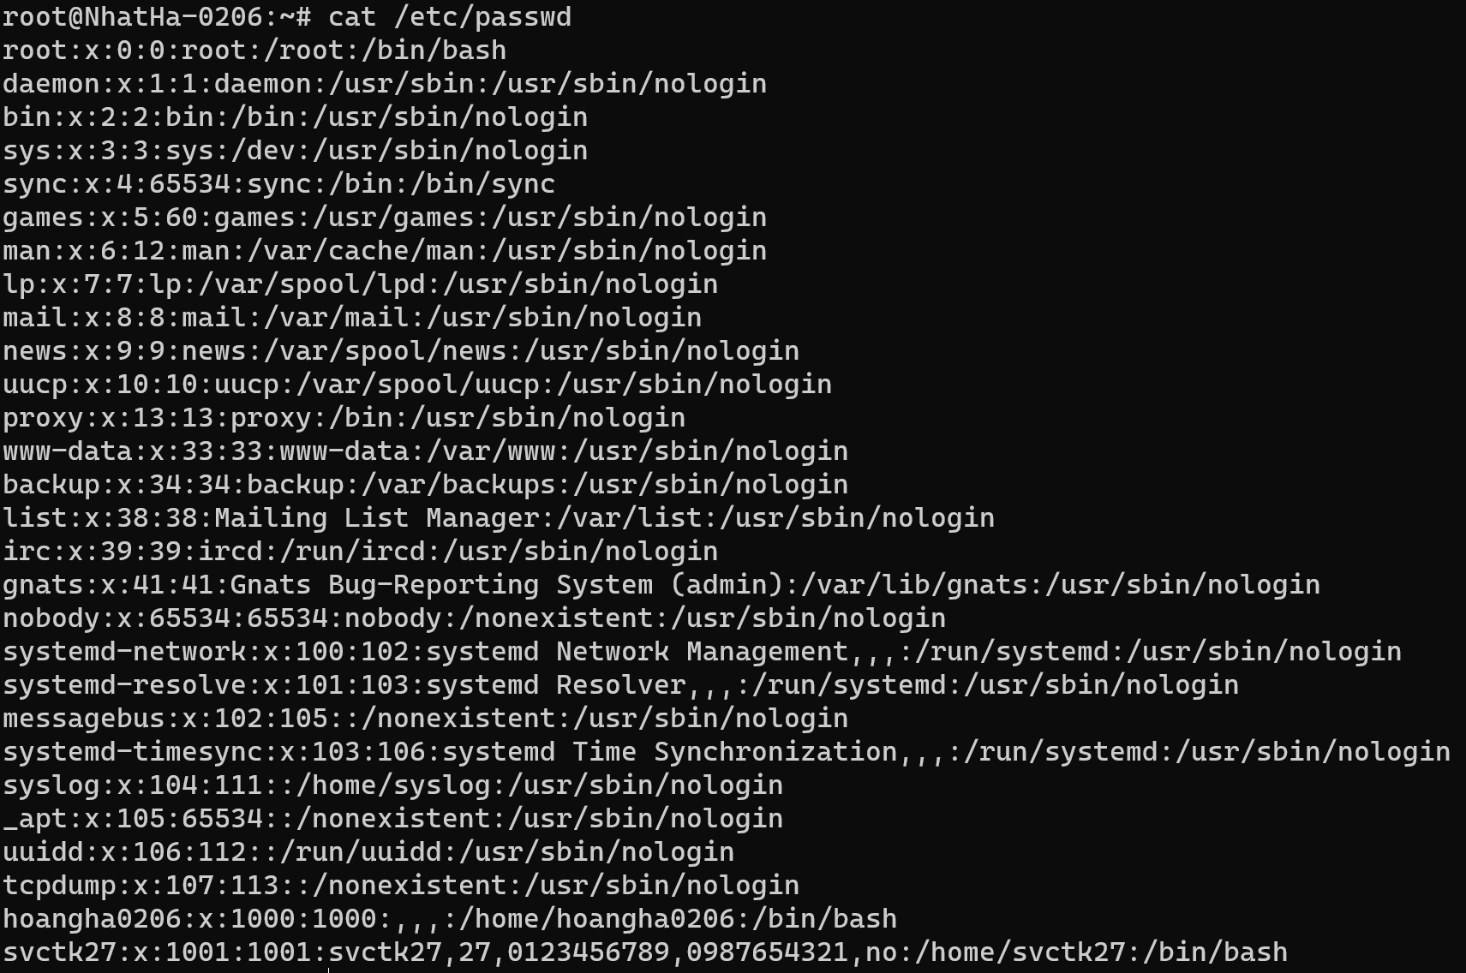



Lệnh cat /etc/passwd hiển thị nội dung của tập tin /etc/passwd, trong đó chứa thông tin về người dùng trên hệ thống.

Lệnh cat /etc/passwd | grep "root" sử dụng grep để lọc ra những dòng trong tập tin /etc/passwd mà chứa từ "root". Kết quả là các dòng trong tập tin chứa thông tin về người dùng "root" trên hệ thống.

Từ kết quả này, ta có thể suy ra lệnh grep được sử dụng để tìm kiếm và hiển thị các dòng trong văn bản (hoặc đầu ra của một lệnh khác) mà khớp với một mẫu (pattern) cụ thể.

2.6. Lệnh cat /ect/passwd | grep “root” >> /root/user_root.txt làm gì?



Lệnh cat /etc/passwd | grep "root" >> /root/user_root.txt thực hiện các bước sau:

* cat /etc/passwd: Hiển thị nội dung của tập tin /etc/passwd, chứa thông tin về người dùng trên hệ thống.
* grep "root": Sử dụng grep để lọc ra các dòng trong kết quả của cat mà chứa từ "root". Nói cách khác, lọc ra thông tin về người dùng "root" từ tập tin /etc/passwd.
* >> /root/user_root.txt: Ghi kết quả lọc vào cuối tập tin user_root.txt trong thư mục chủ của root (/root). Đối với dòng này, >> được sử dụng để thêm kết quả vào cuối tập tin mà không ghi đè nội dung đã có.
* Vậy nên, lệnh trên thực hiện việc tìm kiếm thông tin về người dùng "root" trong tập tin /etc/passwd và ghi thông tin này vào tập tin user_root.txt trong thư mục chủ của root.

2.7. Xuất lịch của năm 2007 vào tập tin lich.txt



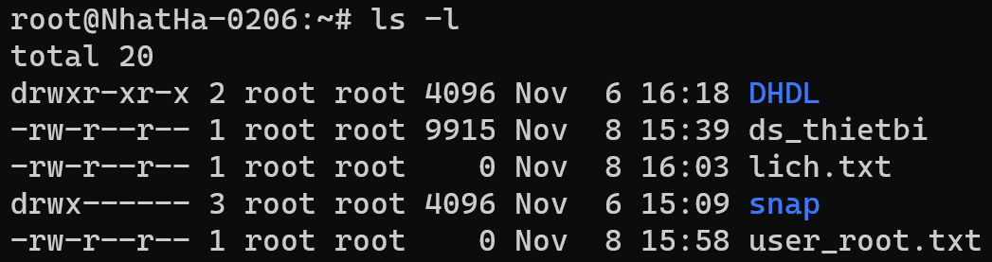

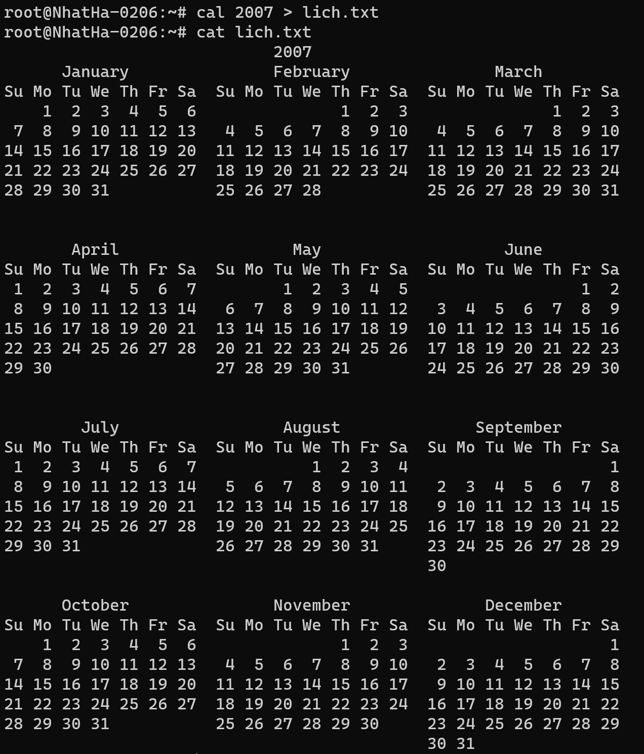

2.8. Tạo lệnh list, khi thực hiện lệnh này thì liệt kê nội dung thư mục hiện thời ở dạng đầy đủ

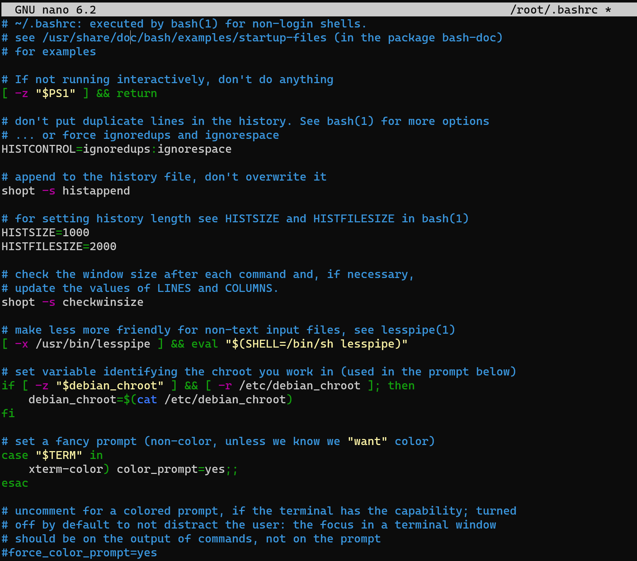

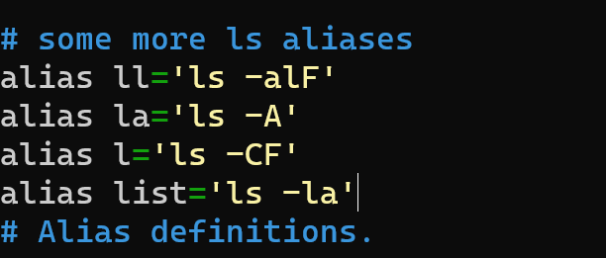

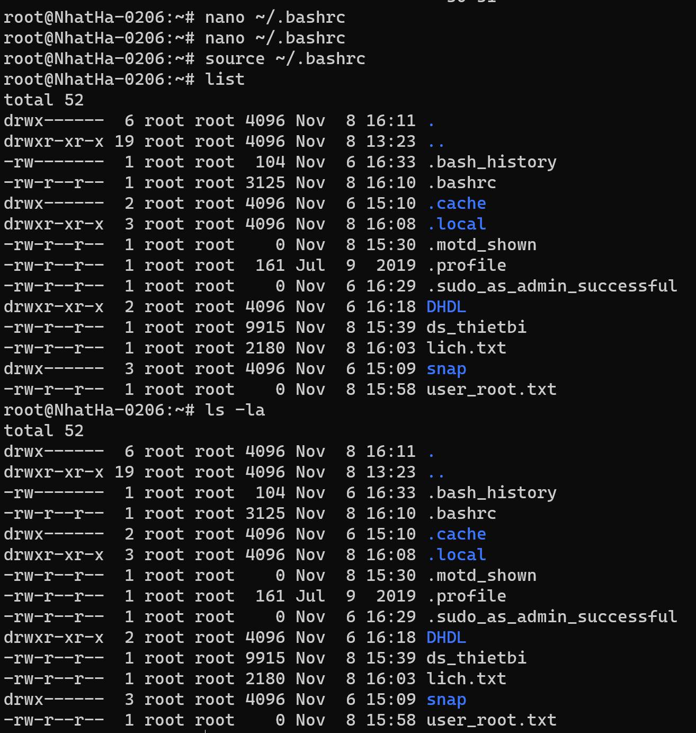

**3. Nén, giải nén dữ liệu và RPM**

Đăng nhập bằng người dùng root.Sử dụng lệnh grep trong các yêu cầu tìm kiếm

3.1. Tạo thư mục Lab_81 và chuyển thư mục làm việc tới thư mục này

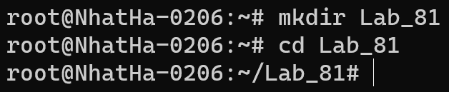

3.2. Tạo các tập tin sau trong thư mục mới tạo trên: taptin1.txt là kết quả của lệnh ls –l /dev, taptin2.txt là kết quả của lệnh ls –l /etc, taptin3.txt là kết quả của lệnh cat /etc/passwd.

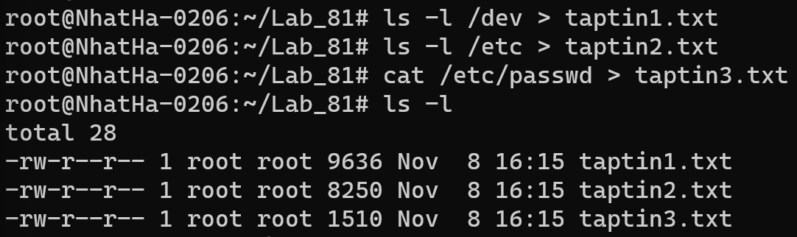

3.3. Nén thư mục Lab_81, thành tập tin lab81_bk.tar lưu vào thư mục chủ của root.

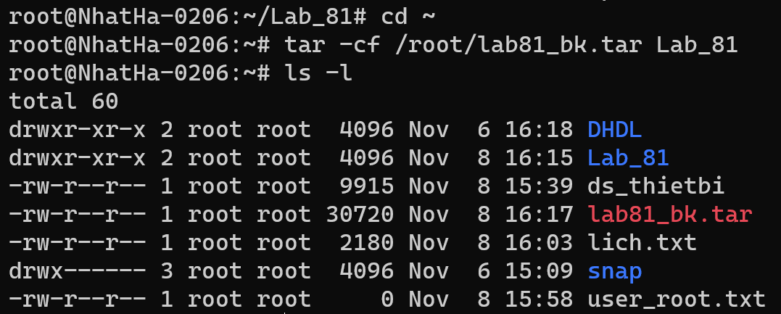

3.4. Xem danh sách các tập tin bên trong lab81_bk.tar

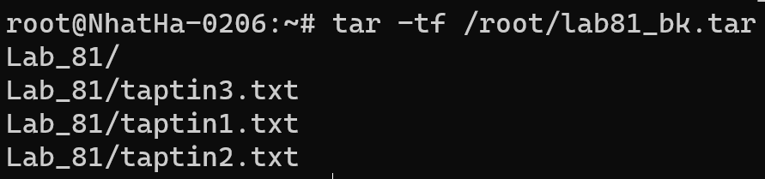

3.5. Giải nén tập tin này vào thư mục NOI_DUNG tạo trong /home



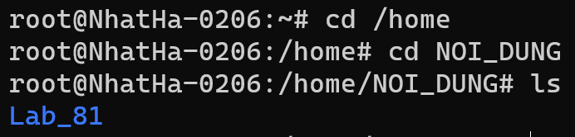

3.6. Copy tập tin lab81_bk.tar vào thư mục /home và đổi tên thành lab_bk.tar.

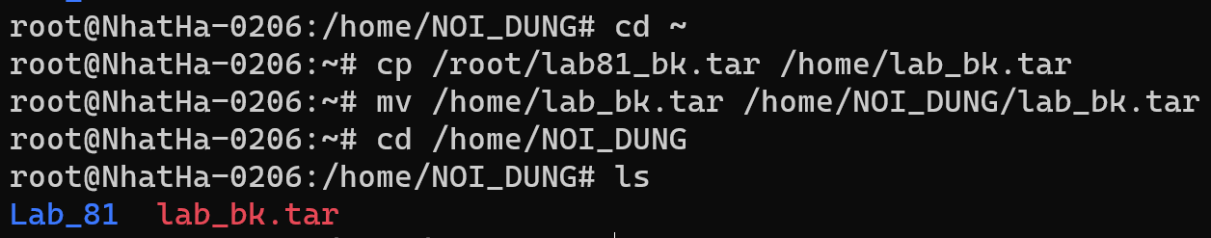

3.7. Nén tập tin lab_bk.tar thành dạng.gz



3.8. Nén tập tin lab_bk.tar thành dạng.bz2

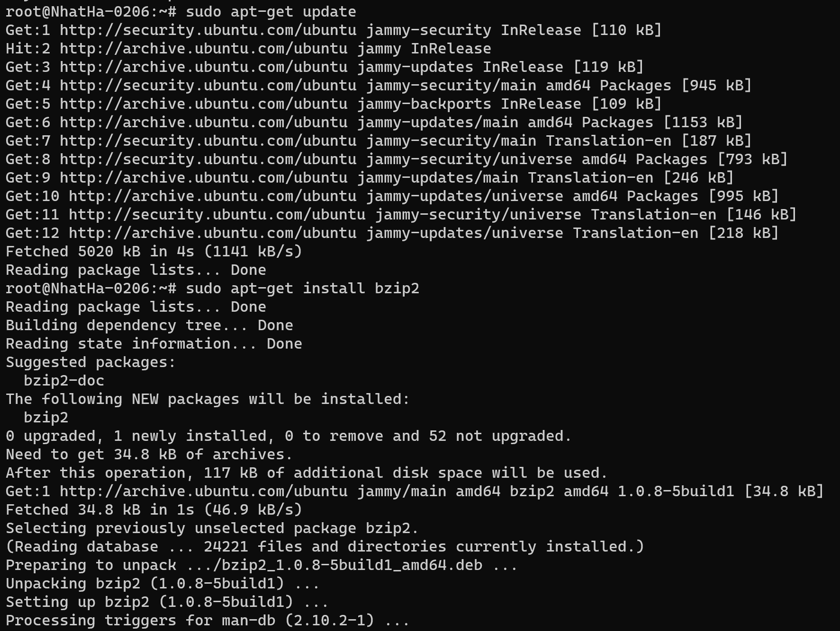

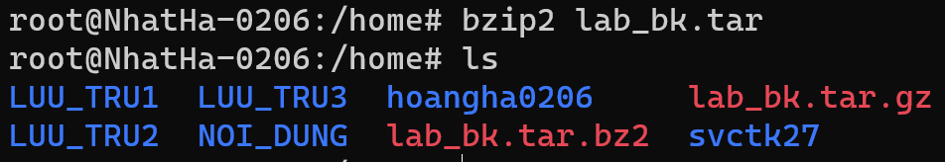

3.9. Tạo thư mục LUU_TRU1 trong thư mục /home.Copy hai tập tin lab_bk.tar.gz và lab_bk.tar.bz2 vào đây.



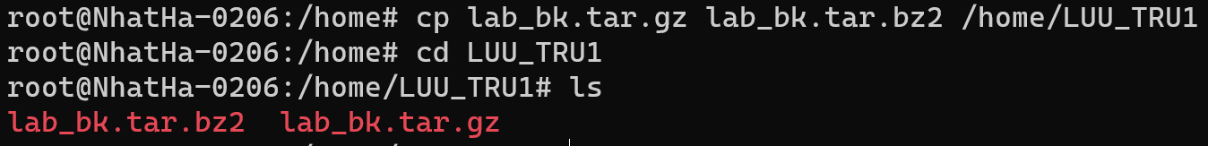

3.10. Giải nén hai tập tin này lại thành dạng.tar

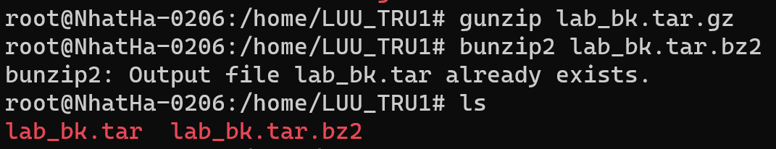

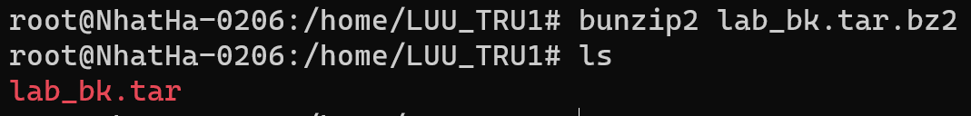

3.11. Tạo thư mục LUU_TRU2 trong thư mục /home.Copy tập tin lab_bk.tar.gz vào đây.





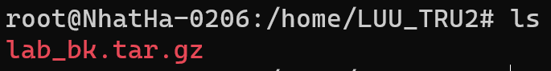

3.12. Dùng lệnh tar để giải nén thành nội dung ban đầu.

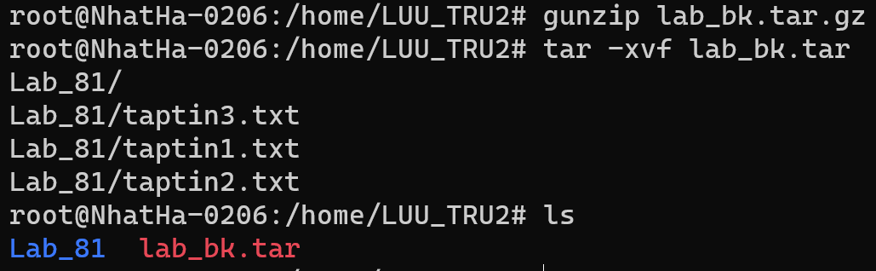

3.13. Tạo thư mục LUU_TRU3 trong thư mục /home.Copy tập tin lab_bk.tar.bz2 vào đây

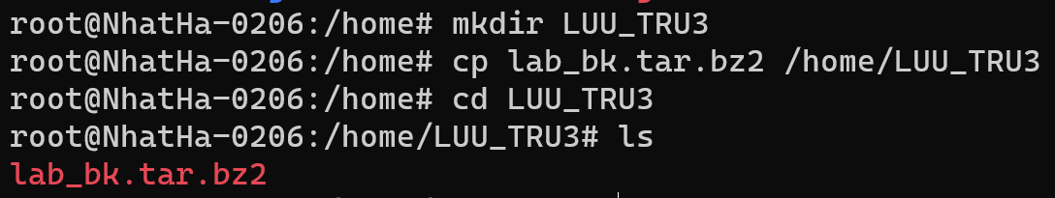

3.14. Dùng lệnh tar để giải nén thành nội dung ban đầu

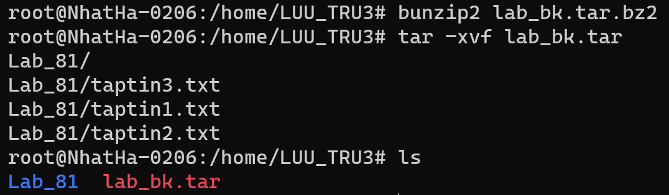

**4. Khôi phục mật khẩu cho người dùng root**

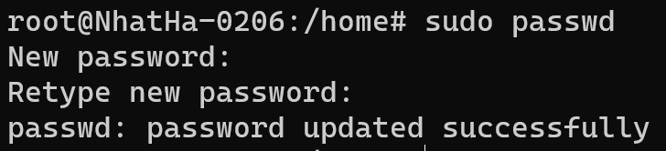

**Lab 2**

Cài đặt và sử dụng một vài ứng dụng nguồn mở

**Phần 1: Cài đặt và sử dụng ứng dụng 7zip**

**Phần 2: Cài đặt và sử dụng ứng dụng VLC.**

VLC (Vienna Layer Control) là một trình chơi đa phương tiện mã nguồn mở, nổi tiếng và rất mạnh mẽ. Một số tính năng quan trọng mà VLC cung cấp:

* Chơi nhiều định dạng phương tiện: VLC hỗ trợ nhiều định dạng file âm thanh và video, bao gồm MPEG-1, MPEG-2, MPEG-4, DivX, MP3, OGG, và nhiều định dạng khác.
* Chơi từ nguồn: VLC có thể chơi từ nhiều nguồn khác nhau, bao gồm đĩa DVD, CD, file từ ổ đĩa cứng, mạng, và nhiều nguồn trực tuyến như luồng mạng và video từ YouTube.
* Chế độ xem: VLC hỗ trợ nhiều chế độ xem, bao gồm chế độ toàn màn hình, chế độ cửa sổ, và chế độ chia đôi màn hình.
* Chỉnh sửa video: VLC cho phép điều chỉnh nhiều thiết lập video như độ sáng, độ tương phản, độ bão hòa màu, và nhiều tính năng khác.
* Chia sẻ mạng: VLC có khả năng chia sẻ nội dung qua mạng, giúp xem video từ máy tính này trên máy tính khác trong cùng một mạng.
* Bộ lọc và hiệu ứng âm thanh: VLC hỗ trợ nhiều bộ lọc và hiệu ứng âm thanh, giúp cải thiện chất lượng âm thanh khi chơi.
* Tùy chỉnh giao diện: Có thể tùy chỉnh giao diện của VLC theo ý muốn, bao gồm cả việc áp dụng giao diện màu sắc khác nhau.
* Subtitle và đồng bộ hóa âm thanh/phụ đề: VLC hỗ trợ nhiều định dạng phụ đề và cung cấp khả năng đồng bộ hóa âm thanh với video.
* Streaming media: VLC cho phép chơi các đoạn video trực tuyến và cũng có khả năng truyền nội dung từ máy tính lên mạng.
* Quản lý danh sách phát: Có thể tạo và quản lý danh sách phát để tự động phát các tệp tin theo thứ tự mong muốn.

Đều là hai trình chơi phương tiện phổ biến, nhưng chúng có những đặc điểm khác nhau

So sánh:

|  |  |  |
| --- | --- | --- |
| Phần mềm | VLC | Windows Media Player |
| Định dạng hỗ trợ | Nổi tiếng với khả năng hỗ trợ nhiều định dạng phương tiện khác nhau, bao gồm cả các định dạng không phổ biến và codecs độc lập. | Hỗ trợ nhiều định dạng phương tiện, nhưng có thể cần cài đặt các codec bổ sung để chơi một số định dạng. |
| Giao diện người dùng | Giao diện đơn giản, không gian và tùy chọn tùy chỉnh nhiều. | Giao diện đơn giản, thân thiện với người dùng và tích hợp chặt chẽ với hệ điều hành Windows. |
| Hiệu suất và tài nguyên | Thường được đánh giá cao về hiệu suất và khả năng làm việc tốt trên nhiều nền tảng. Sử dụng ít tài nguyên hệ thống hơn so với một số trình chơi khác. | Tích hợp sẵn trong hệ điều hành Windows, do đó thường sử dụng ít tài nguyên khi chơi phương tiện. |
| Chức năng mở rộng | Cung cấp nhiều tính năng mở rộng như streaming, chia sẻ mạng, và nhiều tùy chọn tùy chỉnh khác. | Có ít tính năng mở rộng hơn, chủ yếu tập trung vào chức năng chơi cơ bản và tích hợp chặt chẽ với các dịch vụ Microsoft. |
| Tính năng đặc biệt | Hỗ trợ chơi nội dung trực tuyến, hỗ trợ phụ đề, và có khả năng chơi được nhiều định dạng phương tiện mà các trình chơi khác có thể gặp khó khăn. | Tích hợp với hệ điều hành Windows, có tích hợp Windows Media Center cho trải nghiệm giải trí đa phương tiện toàn diện hơn. |
| Khả năng tương thích | Tương thích với nhiều hệ điều hành, bao gồm Windows, macOS, Linux, Android và iOS. | Mặc định đi kèm với Windows, chủ yếu hỗ trợ hệ điều hành Windows. |

Phần 3: Cài đặt và sử dụng ứng dụng MediaPortal

MediaPortal là một ứng dụng mã nguồn mở được thiết kế để biến máy tính thành một trung tâm giải trí đa phương tiện. Một số tính năng quan trọng mà MediaPortal cung cấp:

* Giao diện người dùng đồ họa (GUI): MediaPortal có một giao diện người dùng đồ họa và trực quan, giúp người dùng dễ dàng điều hướng và tận hưởng trải nghiệm giải trí.
* Xem và ghi TV trực tiếp: MediaPortal có khả năng xem và ghi TV trực tiếp từ nhiều nguồn, bao gồm cả đài truyền hình kỹ thuật số và analog.
* Quản lý đa phương tiện: Ứng dụng này hỗ trợ chơi và quản lý nhiều định dạng phương tiện, bao gồm âm thanh, video, hình ảnh, và cả các định dạng phương tiện đặc biệt của TV.
* Xem và quản lý hình ảnh: MediaPortal cho phép xem và quản lý bộ sưu tập hình ảnh. Có thể xem ảnh, tạo slideshow, và thậm chí thực hiện chỉnh sửa cơ bản.
* Nghe nhạc: MediaPortal hỗ trợ nghe nhạc từ nhiều nguồn khác nhau và có tính năng tự động nhận dạng thông tin bài hát và album.
* Chơi video và phương tiện khác: Tích hợp trình chơi đa phương tiện mạnh mẽ để chơi video với nhiều tùy chọn điều chỉnh.
* Plugin và mở rộng: MediaPortal hỗ trợ các plugin và mở rộng để có thể tùy chỉnh và mở rộng tính năng của nó theo ý muốn.
* Chức năng ghi lại: Cung cấp khả năng ghi lại và lập lịch trình ghi lại để có thể quản lý và xem các chương trình yêu thích.
* Chạy trên nhiều nền tảng: MediaPortal có thể chạy trên nhiều hệ điều hành khác nhau, bao gồm Windows và một số phiên bản Linux.
* Điều khiển từ xa: Hỗ trợ điều khiển từ xa, giúp dễ dàng điều khiển ứng dụng từ xa mà không cần sử dụng bàn phím và chuột.

Đều là các ứng dụng giải trí đa phương tiện có chức năng biến máy tính thành một trung tâm giải trí.

So sánh:

|  |  |  |
| --- | --- | --- |
| Tiêu chí | MediaPortal | Window Media Center |
| Hỗ trợ hệ điều hành | Hỗ trợ nhiều hệ điều hành bao gồm Windows và một số phiên bản Linux. | Chủ yếu hỗ trợ trên hệ điều hành Windows, chẳng hạn như Windows 7 và Windows 8.1. |
| Giao diện người dùng | Cung cấp giao diện người dùng đồ họa và trực quan, với khả năng tùy chỉnh thông qua các giao diện và skin khác nhau. | Có giao diện người dùng thân thiện, được thiết kế để tích hợp tốt với hệ điều hành Windows. |
| Xem và ghi TV trực tiếp | Hỗ trợ xem và ghi TV trực tiếp từ nhiều nguồn khác nhau, bao gồm cả đài truyền hình kỹ thuật số và analog. | Cũng hỗ trợ xem và ghi TV trực tiếp, là một tính năng tích hợp trong Windows. |
| Quản lý đa phương tiện | Hỗ trợ quản lý nhiều định dạng phương tiện, bao gồm âm thanh, video, hình ảnh, và có khả năng mở rộng thông qua plugin. | Tích hợp chặt chẽ với Windows, có thể quản lý nhiều loại phương tiện khác nhau nhưng có tính tương thích cao với các định dạng phương tiện Windows. |
| Linh hoạt và tuỳ chỉnh | Nổi tiếng với tính linh hoạt và khả năng tùy chỉnh cao, cho phép người dùng thêm các plugin và mở rộng chức năng theo nhu cầu cá nhân. | Cũng có một số tùy chọn tùy chỉnh, nhưng không linh hoạt như MediaPortal. |
| Khả năng mở rộng và Plugin | Hỗ trợ nhiều plugin và mở rộng để mở rộng chức năng. | Cũng có khả năng mở rộng thông qua một số plugin, nhưng lượng plugin có sẵn ít hơn so với MediaPortal. |
| Hỗ trợ điều khiển từ xa | Hỗ trợ điều khiển từ xa, giúp người dùng dễ dàng điều khiển ứng dụng từ xa. | Được thiết kế để hoạt động tốt với các điều khiển từ xa được cung cấp bởi Microsoft. |

Phần 4: Cài đặt và sử dụng ứng dụng GIMP

GIMP (GNU Image Manipulation Program) và Adobe Photoshop là cả hai phần mềm chỉnh sửa ảnh mạnh mẽ, nhưng có những khác biệt quan trọng.

So sánh:

|  |  |  |
| --- | --- | --- |
| Tiêu chí | GIMP | Adobe Photoshop |
| Giá cả | Miễn phí, mã nguồn mở, và có thể sử dụng mà không tốn phí. | Phải trả phí và thuê bao để sử dụng. Đôi khi có cả các gói Creative Cloud. |
| Tích hợp hệ thống | Chạy trên nhiều hệ điều hành bao gồm Windows, macOS, và Linux. | Chủ yếu được thiết kế cho Windows và macOS. Phiên bản Linux không chính thức được hỗ trợ. |
| Giao diện người dùng | Giao diện đơn giản và tương đối trực quan, nhưng có thể cảm thấy khác biệt so với Photoshop. | Giao diện người dùng chuyên nghiệp, phức tạp và tương đối thân thiện với người dùng đã quen với các ứng dụng Adobe khác. |
| Chức năng chính | Cung cấp nhiều chức năng quan trọng như lớp, chỉnh sửa màu sắc, văn bản, và bộ công cụ cơ bản. | Có nhiều chức năng mạnh mẽ hơn, bao gồm nhiều bộ công cụ, hiệu ứng, và tính năng chuyên nghiệp. |
| Định dạng hỗ trợ | Hỗ trợ nhiều định dạng phổ biến, nhưng có thể cần cài đặt plugin để hỗ trợ một số định dạng cụ thể. | Hỗ trợ đa dạng định dạng phương tiện và có khả năng tích hợp tốt với các sản phẩm Adobe khác. |
| Hiệu suất và tài nguyên hệ thống | Sử dụng ít tài nguyên hệ thống hơn so với Photoshop và thích hợp cho máy tính có cấu hình thấp. | Yêu cầu cấu hình cao, đặc biệt là khi xử lý các tệp ảnh lớn và phức tạp. |
| Community và hỗ trợ | Cộng đồng người dùng lớn và có nhiều tài nguyên trực tuyến miễn phí. | Có sẵn nhiều tài liệu và diễn đàn, nhưng có thể có chi phí cho nhiều tài nguyên chất lượng cao. |
| Chức năng đa ngôn ngữ | Hỗ trợ nhiều ngôn ngữ và có thể được định cấu hình để sử dụng ngôn ngữ khác nhau. | Có sẵn trong nhiều ngôn ngữ, nhưng yêu cầu cài đặt ngôn ngữ khi bạn cài đặt ứng dụng. |

Phần 5: Cài đặt và sử dụng ứng dụng Virtual Box.

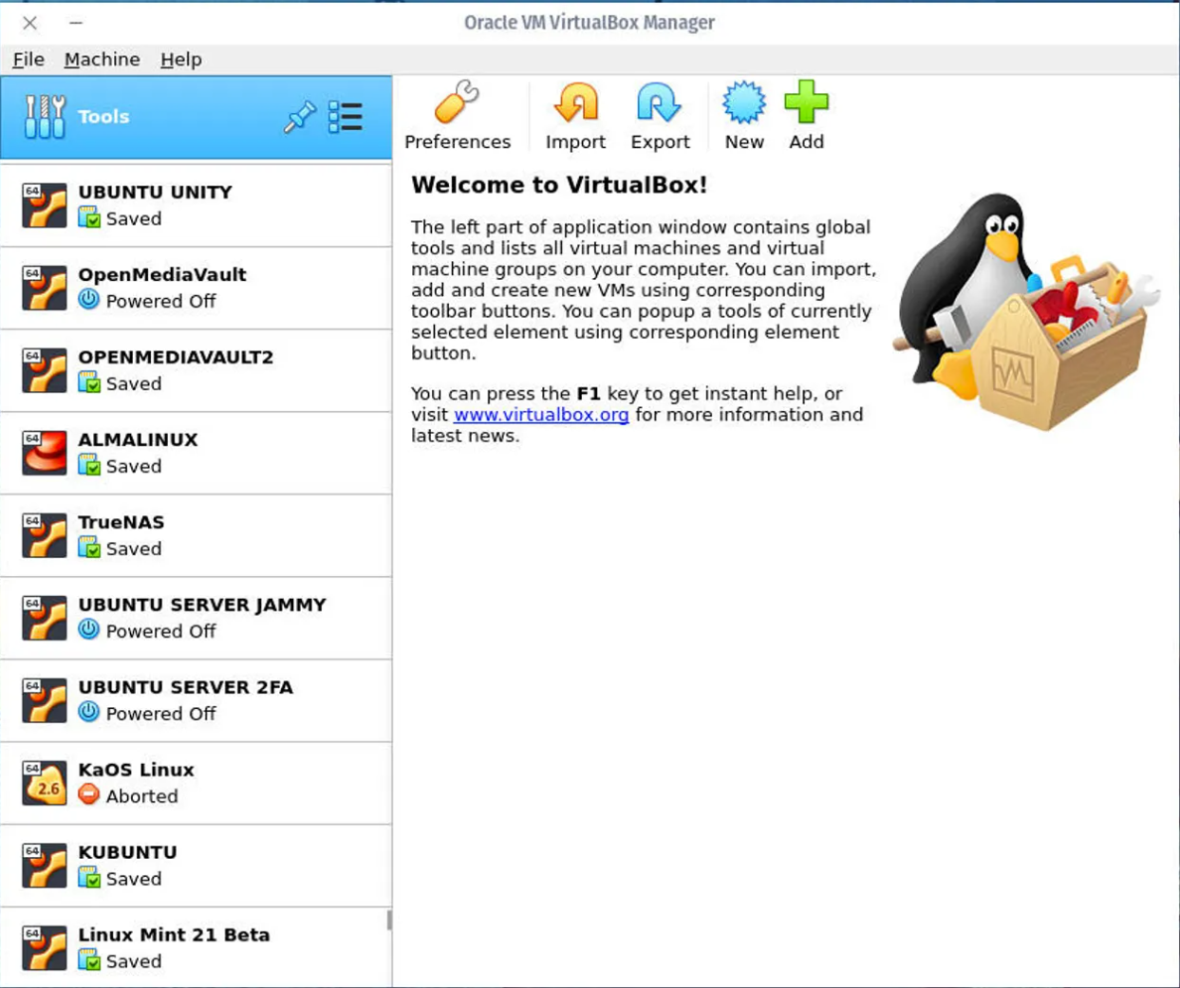

VirtualBox và VMware là hai ứng dụng ảo hóa phổ biến được sử dụng để tạo và quản lý máy ảo.

So sánh:

|  |  |  |
| --- | --- | --- |
| Tiêu chí | VirtualBox | VMware |
| Giá cả | Miễn phí, mã nguồn mở và không tốn phí cho việc sử dụng cơ bản. | Có các phiên bản miễn phí như VMware Player, nhưng các phiên bản chuyên nghiệp như VMware Workstation có phí. |
| Tích hợp hệ thống | Hỗ trợ nhiều hệ điều hành bao gồm Windows, macOS, Linux và Solaris. | Hỗ trợ một loạt các hệ điều hành, bao gồm cả Windows, macOS và Linux. |
| Hiệu suất và tính ổn định | Tốt cho sử dụng cá nhân và nhỏ giọt. Có thể có hiệu suất thấp hơn trong môi trường doanh nghiệp. | Thường được xem là có hiệu suất và tính ổn định tốt, đặc biệt là trong môi trường doanh nghiệp. |
| Chức năng ảo hoá | Hỗ trợ tính năng ảo hóa, nhưng đôi khi có thể cần phải bật ảo hóa trong BIOS. | Có tính năng ảo hóa được tích hợp tốt, hỗ trợ cho Intel VT-x và AMD-V. |
| Quản lý máy ảo | Cung cấp giao diện người dùng đơn giản và dễ sử dụng, nhưng có thể ít chức năng so với VMware. | Cung cấp giao diện người dùng mạnh mẽ và nhiều tính năng quản lý máy ảo. |
| Tương thích và đa nhiệm | Tương thích tốt với nhiều phần mềm và hệ điều hành, nhưng có thể không hiệu quả cho việc chạy nhiều máy ảo cùng một lúc. | Hiệu quả với nhiều máy ảo và tương thích tốt với nhiều hệ điều hành và ứng dụng. |
| Cộng đồng và hỗ trợ | Có cộng đồng người dùng lớn và nhiều tài liệu trực tuyến. | Cung cấp hỗ trợ chính thức và có cộng đồng người dùng lớn. |
| Độ linh hoạt | Linh hoạt trong việc cấu hình và tùy chỉnh máy ảo. | Cung cấp nhiều tính năng và tùy chọn tùy chỉnh. |

**LAB 1 - WORDPRESS**

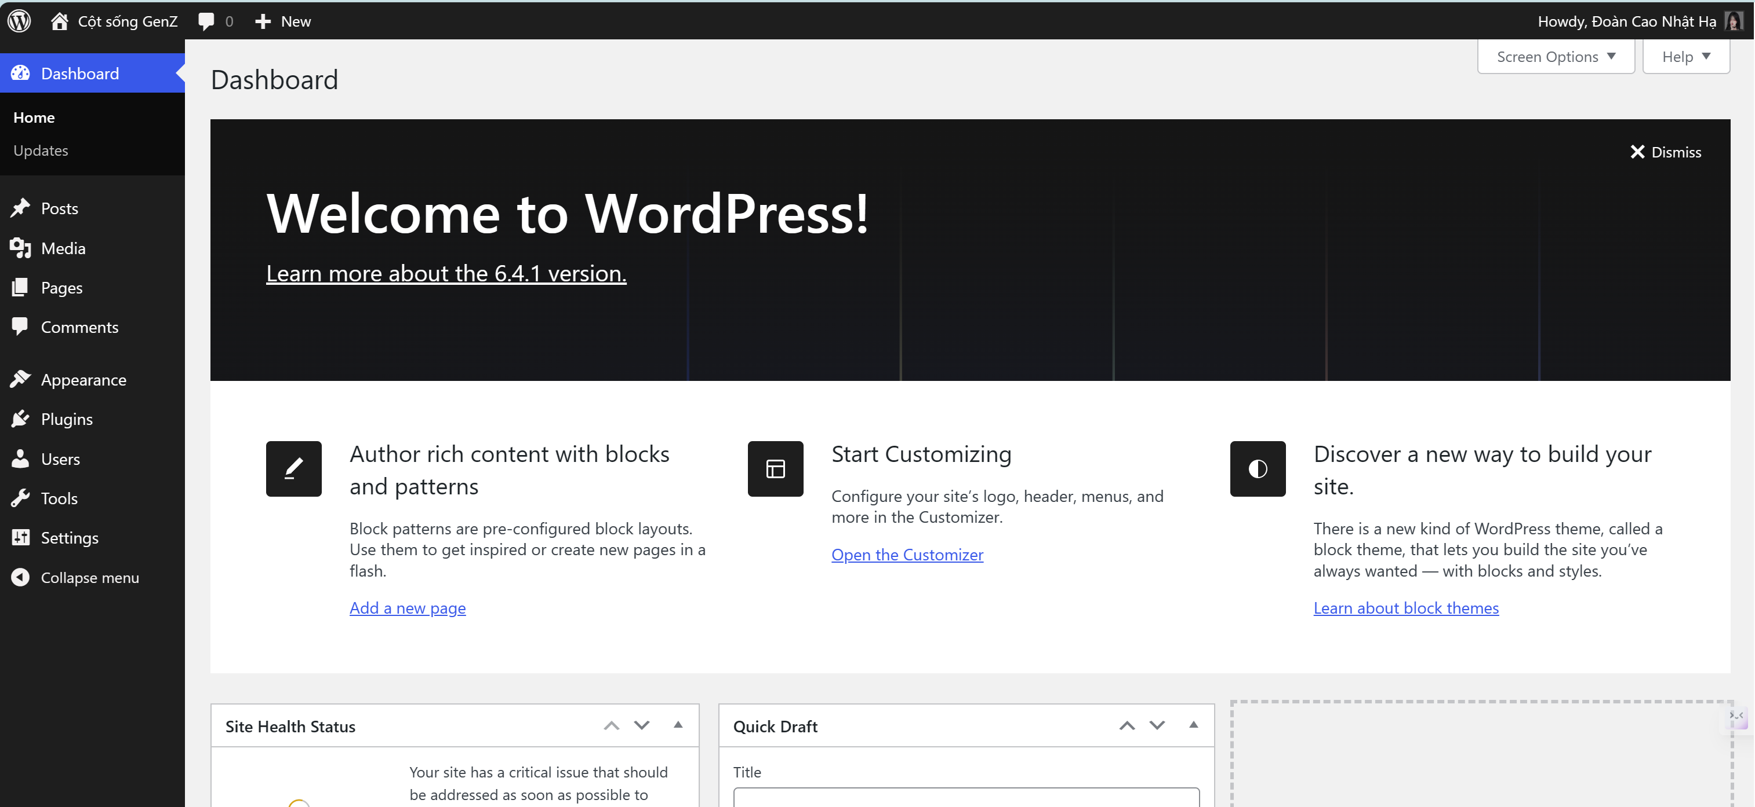

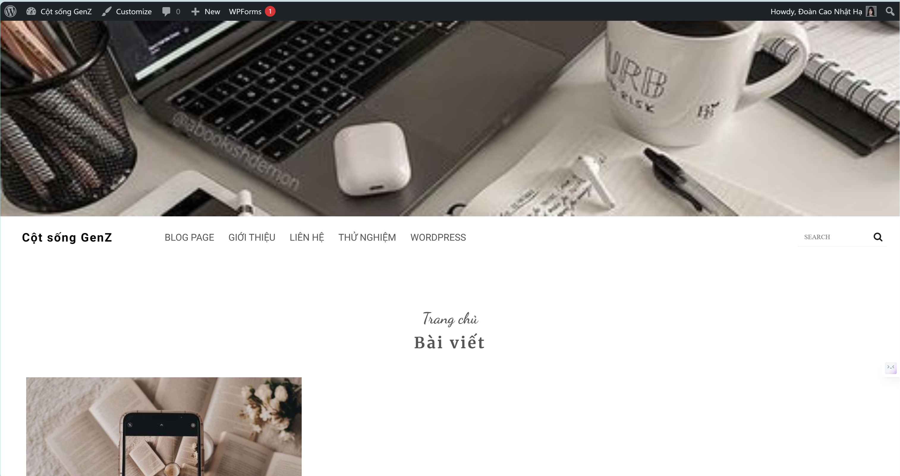

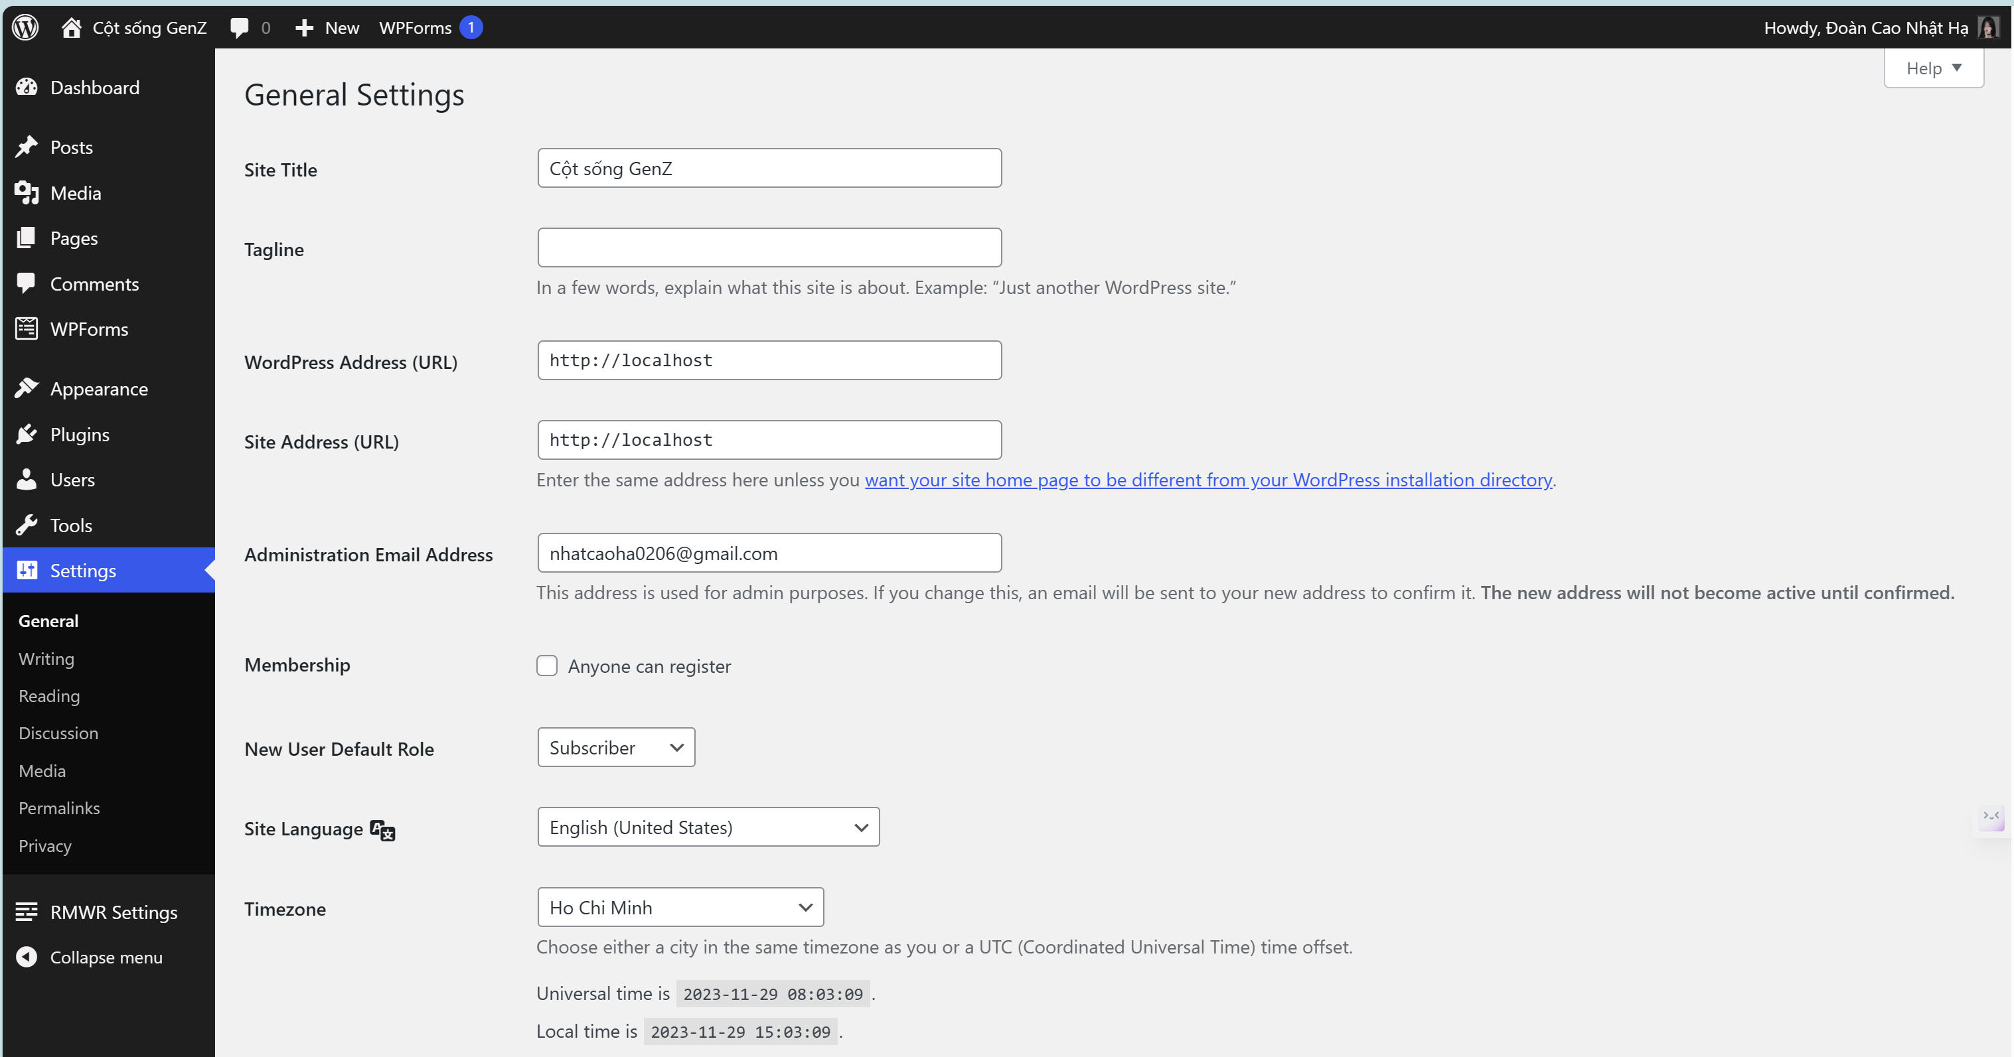

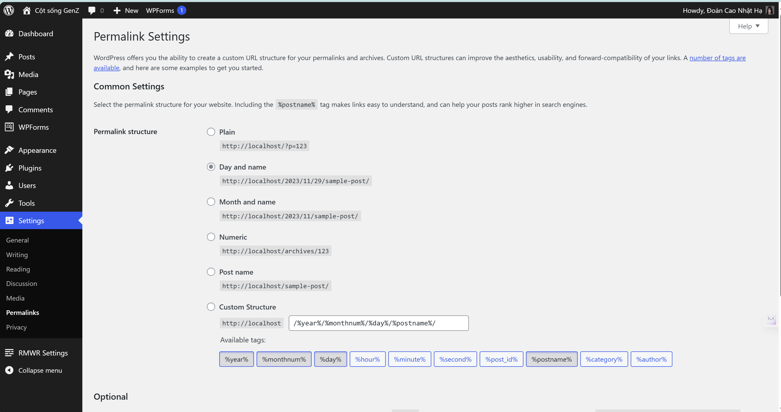

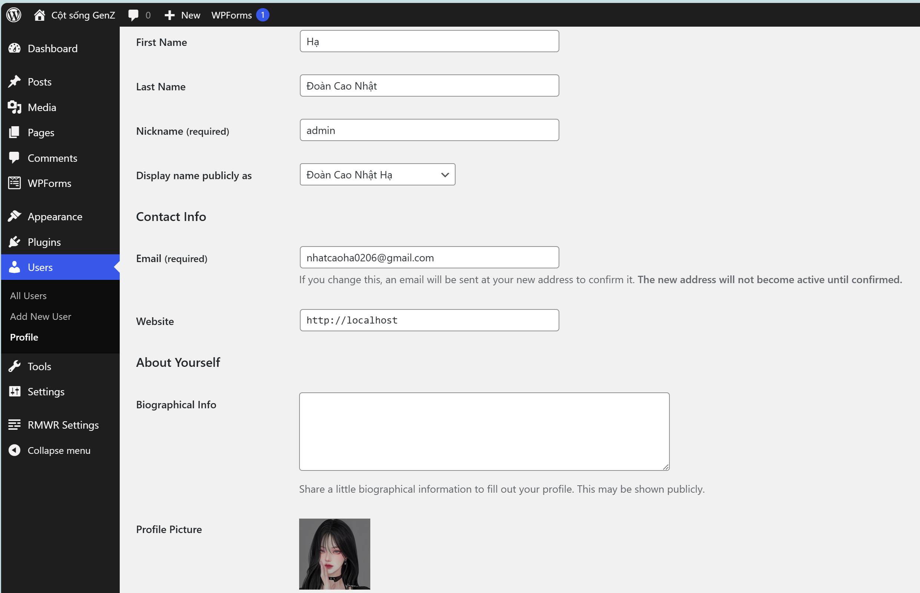

1. So sánh WordPress.com và WordPress.org

|  |  |  |
| --- | --- | --- |
| Tiêu chí | WordPress.com | WordPress.org |
| Quản lý Hosting | Cung cấp dịch vụ hosting miễn phí, nhưng có các gói trả phí với tính năng mở rộng. Không cần tự quản lý hosting, bảo trì, hay cập nhật phần mềm. | Cần tự quản lý hosting hoặc sử dụng dịch vụ hosting bên ngoài. Có toàn quyền kiểm soát trên server của mình. |
| Tên miền | Cung cấp tên miền miễn phí dưới dạng yoursite.wordpress.com. Bạn có thể mua tên miền riêng từ WordPress.com. | Phải mua và quản lý tên miền riêng. |
| Chủ đề và Plugin | Giới hạn trong việc tùy chỉnh chủ đề và sử dụng plugin. Chỉ có thể sử dụng chủ đề được chọn sẵn và một số plugin cung cấp sẵn. | Có thể sử dụng bất kỳ chủ đề hoặc plugin nào bạn muốn, và có thể tùy chỉnh chúng theo ý muốn. |
| Quảng cáo | WordPress.com có thể hiển thị quảng cáo trên trang web của bạn (nếu không mua gói trả phí). | Hoàn toàn do bạn kiểm soát, không có quảng cáo buộc. |
| Kiểm soát | Giới hạn quyền truy cập vào mã nguồn và cấu hình hệ thống. | Toàn quyền truy cập vào mã nguồn và cấu hình hệ thống. |
| Bảo mật và sao lưu | Bảo mật và sao lưu được quản lý bởi WordPress.com. | Phải tự quản lý bảo mật và sao lưu hoặc sử dụng các plugin và dịch vụ bảo mật bên thứ ba. |

**LAB 2 – WORDPRESS**

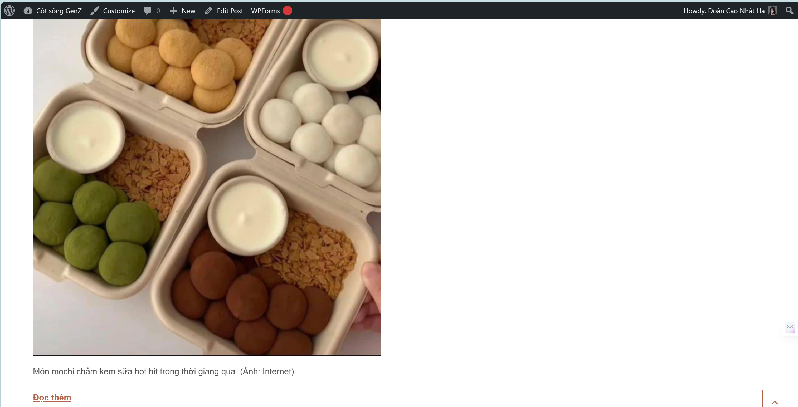

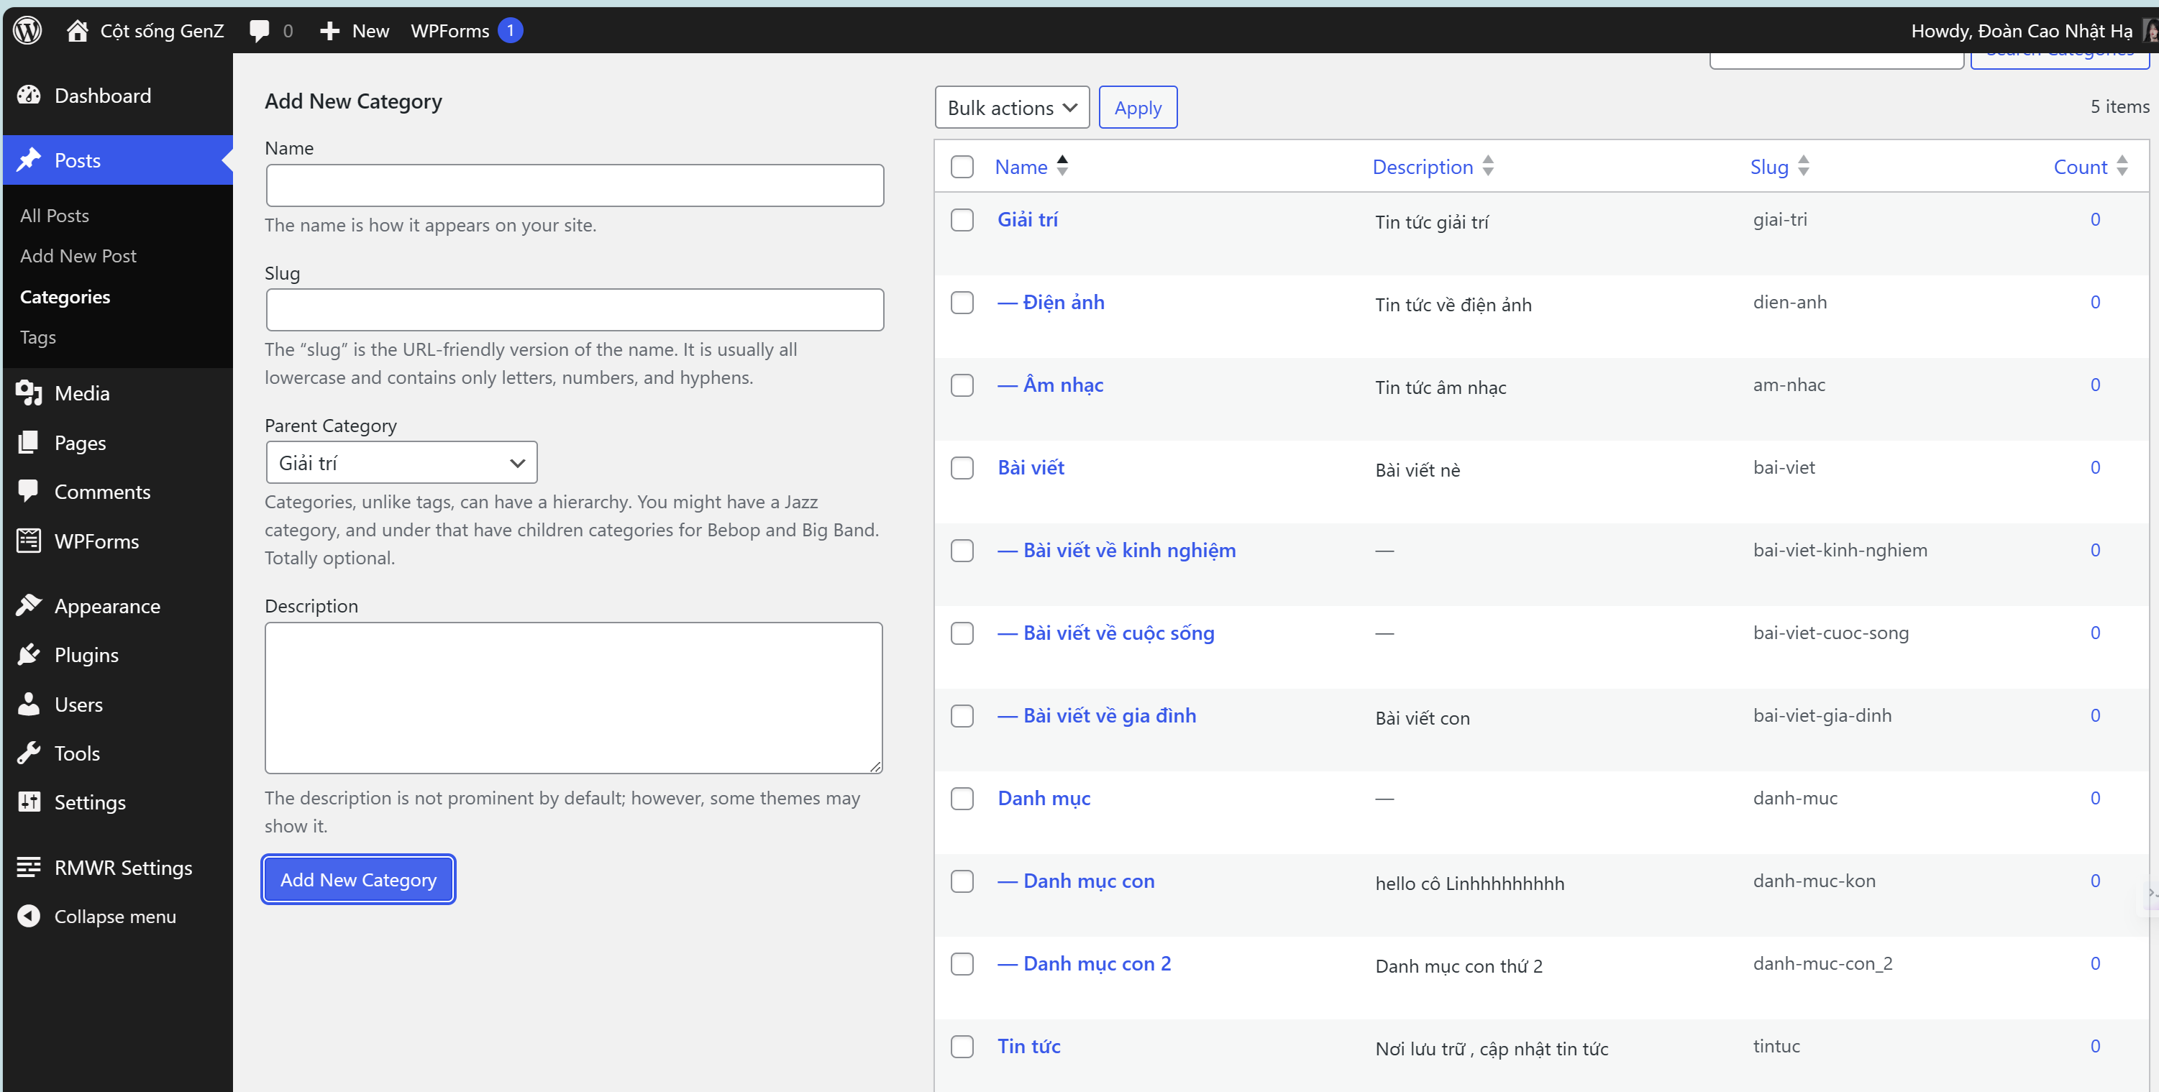

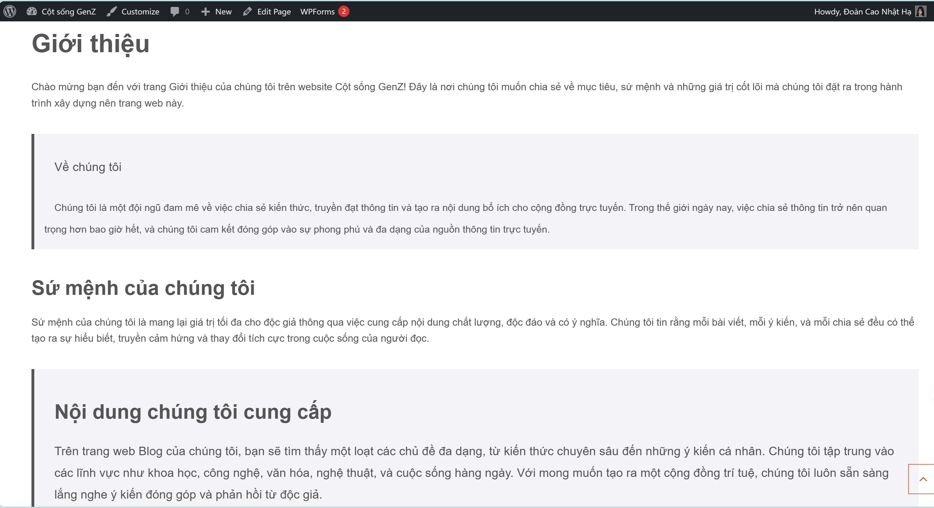

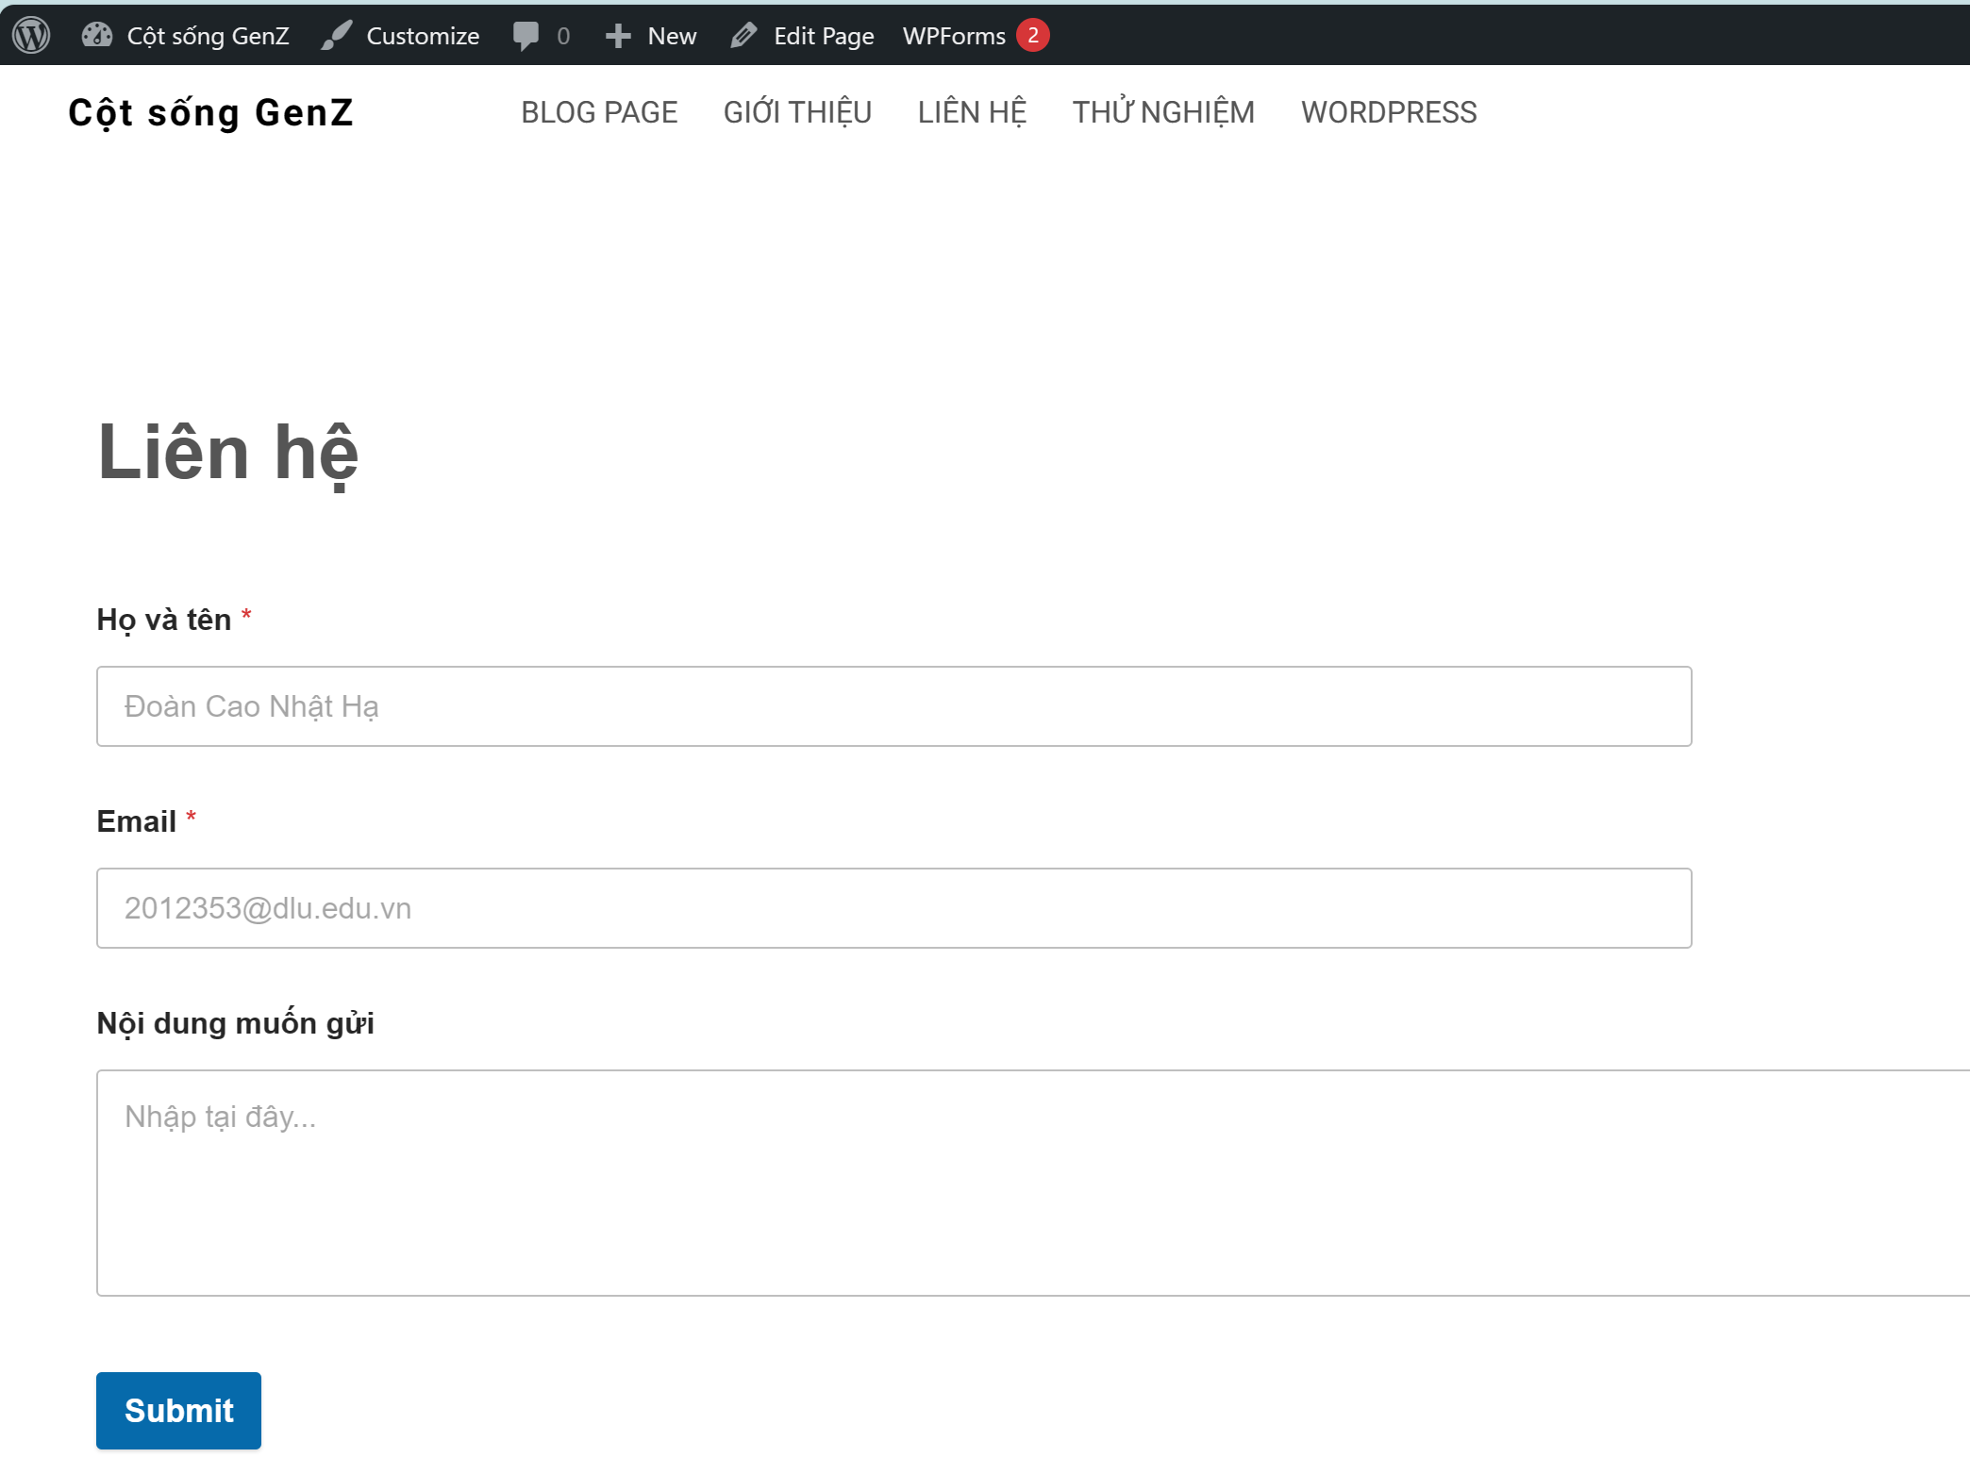

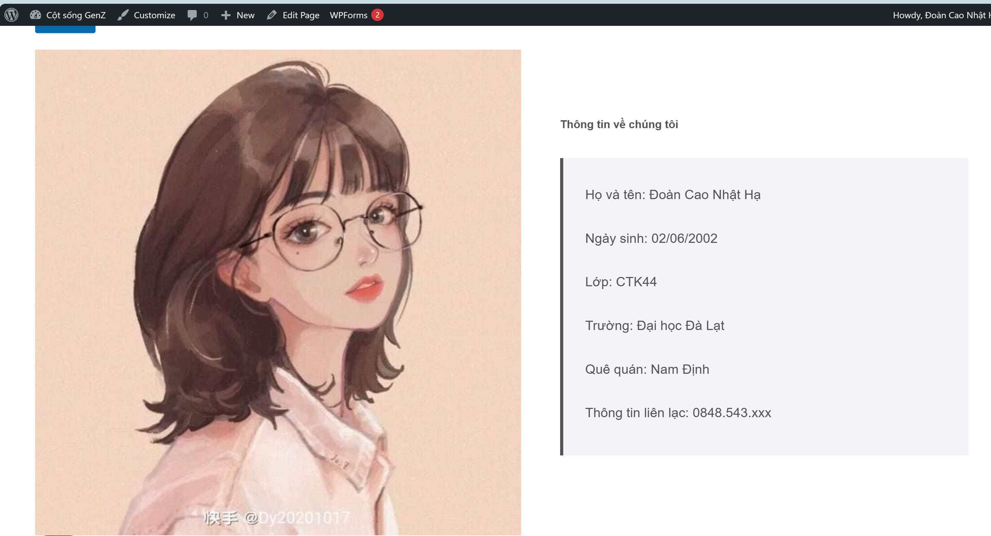

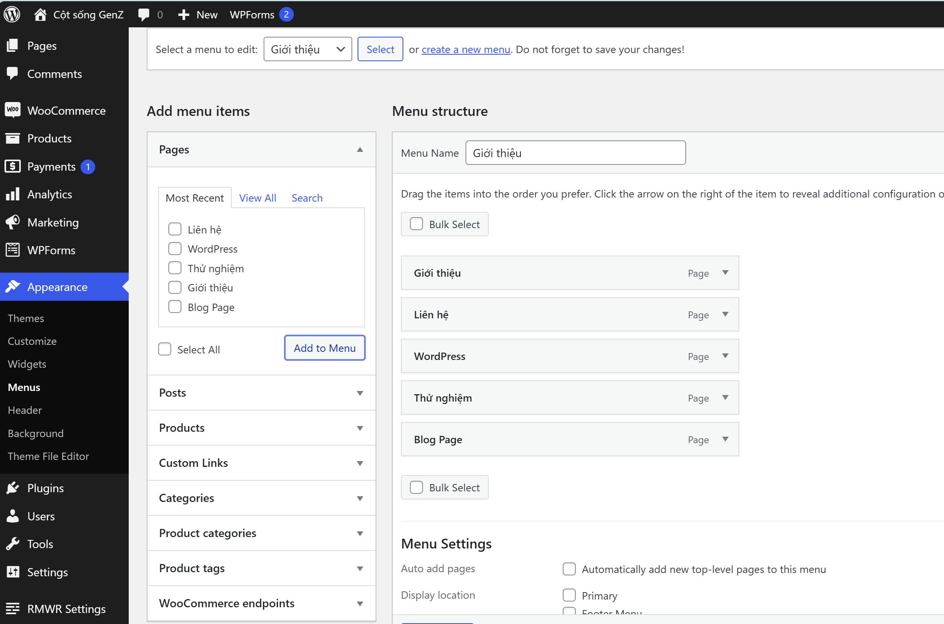

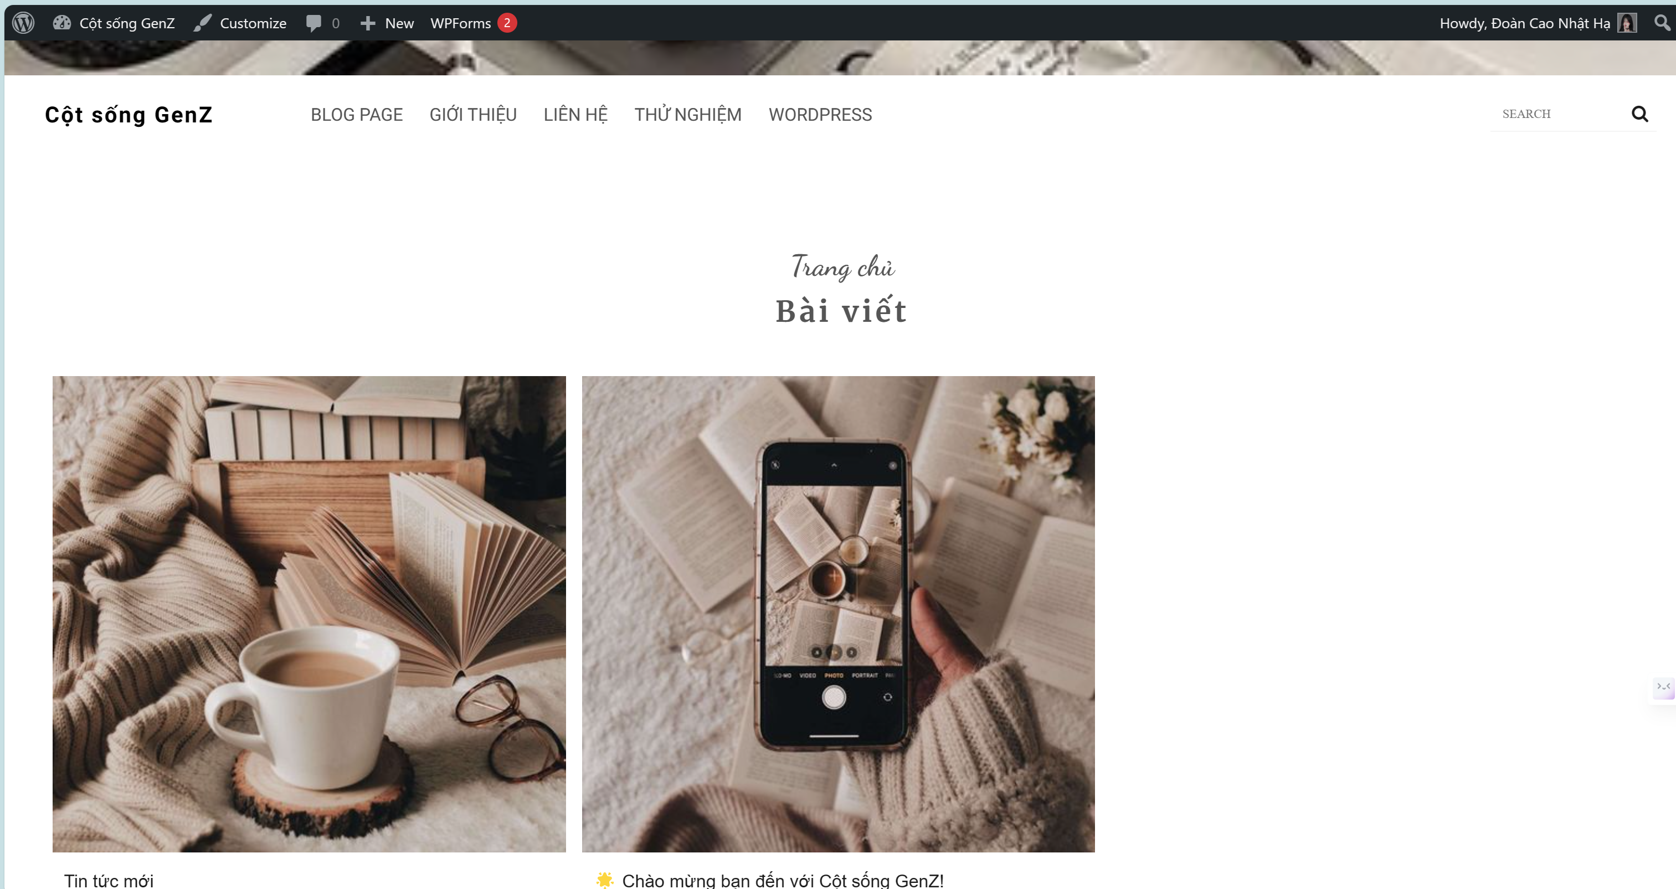

**LAB 4 – WORDPRESS**

Để thử nghiệm và lưu lại kết quả các thiết lập trong mục Product data trên trang web WordPress, có thể thực hiện như sau:

* Truy cập vào trang web WordPress và đăng nhập vào trang quản trị.
* Trong menu bên trái, chọn "Products" (Sản phẩm) và nhấp vào "Add new" (Thêm mới) hoặc chọn một sản phẩm đã có.
* Cuộn xuống phần Product data (Dữ liệu sản phẩm) và sẽ thấy các tùy chọn như General (Chung), Inventory (Kho hàng), Shipping (Vận chuyển), Linked Products (Sản phẩm liên kết), Attributes (Thuộc tính), Advanced (Nâng cao).
* Nhấp vào mục "Shipping" (Vận chuyển) để tiếp tục cấu hình Shipping class (Lớp vận chuyển).
* Shipping class (Lớp vận chuyển) trong Product data của WordPress có ý nghĩa là có thể gán các sản phẩm vào các lớp vận chuyển khác nhau dựa trên cách vận chuyển hoặc loại mặt hàng. Điều này giúp cho việc tính phí vận chuyển trở nên linh hoạt hơn và dễ dàng quản lý hơn trong trường hợp có nhiều loại sản phẩm với yêu cầu vận chuyển khác nhau.

Để thiết lập Shipping class, cũng có thể tạo và quản lý các lớp vận chuyển thông qua mục "Shipping classes" (Các lớp vận chuyển). Đặt tên cho lớp vận chuyển, thiết lập mô tả và các chi phí vận chuyển tương ứng. Sau đó, khi tạo hoặc cập nhật sản phẩm, có thể gán sản phẩm vào các lớp vận chuyển đã tạo.

**LAB 5 – WORDPRESS**

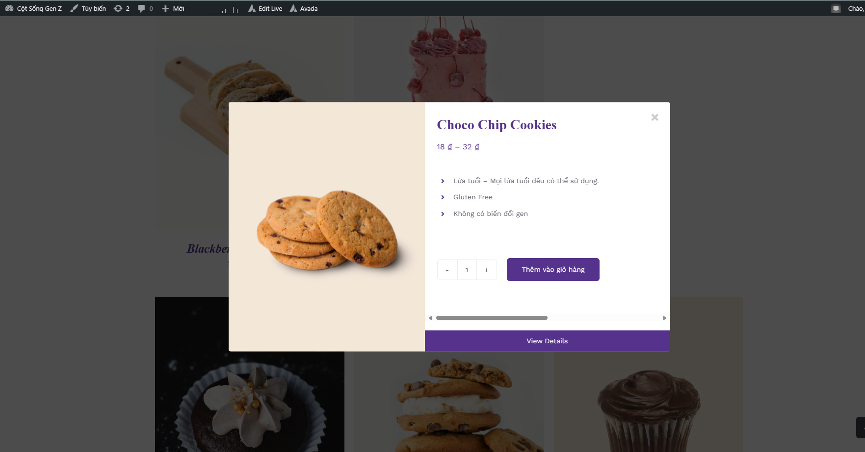

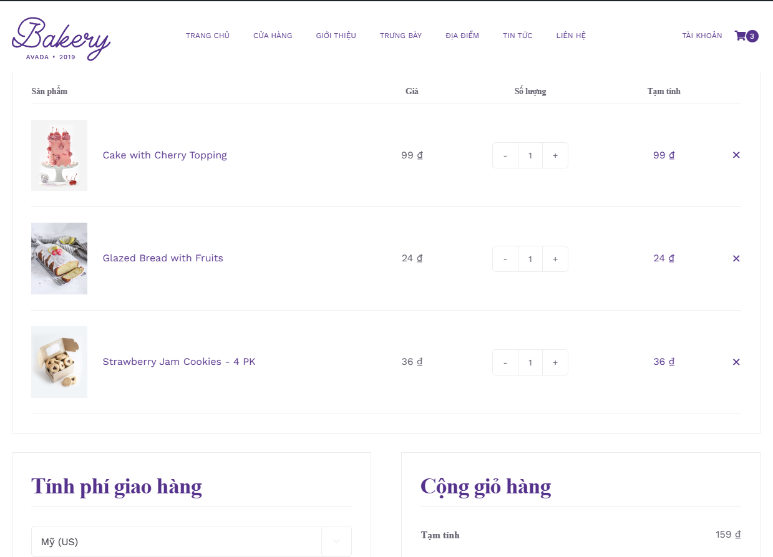

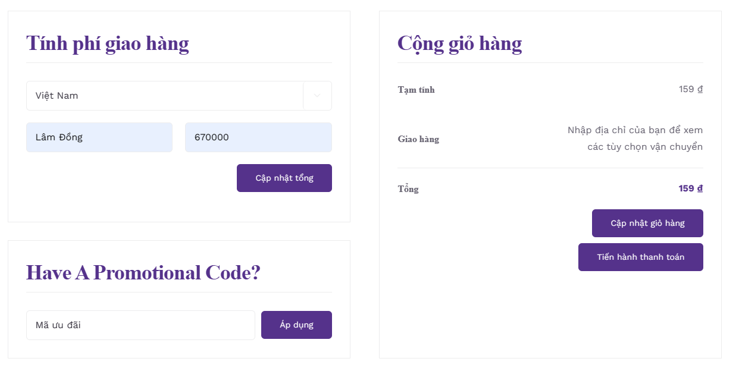

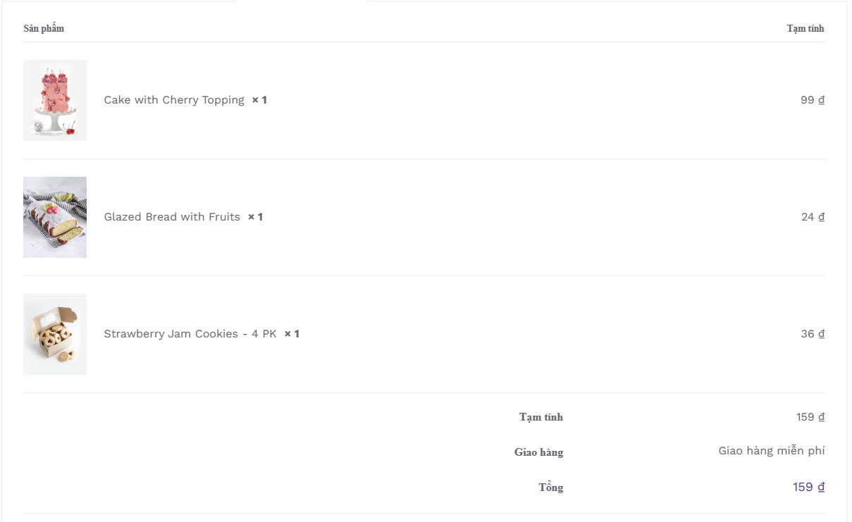

**Link website:** [**https://dcnh.doitsolutions.vn/**](https://dcnh.doitsolutions.vn/)